
A.I.H.P. vzw

Academie voor Integratieve en Humanistische
Psychologie en Psychotherapie vzw

KWALITEITSHANDBOEK
ISO 9001-NORM
(bijlage bij de EAC 9001:2015)

1. INLEIDING

1.1. ALGEMEEN

Dit handboek beschrijft het kwaliteitsmanagementsysteem van de Academie voor Integratieve en Humanistische Psychologie en Psychotherapie vzw (A.I.H.P. vzw). De inhoud ervan is van toepassing op alle vestigingsplaatsen en weerspiegelt de wijze waarop de verschillende vestigingsplaatsen door behulp van procedures, voorschriften, richtlijnen en competenties, de kwaliteit van hun dienstverlening, in hoc casu: opleiding, onderzoek, begeleiding en advies, beheersen en beheren.

Directie & Kwaliteitsmanager:
Philippe Vrancken, directie A.I.H.P. vzw

Handtekening: . . . . . . . . . . . . . . . . . .

Datum: 02/2019

1.2. Alle elementen m.b.t. de Academie voor Integratieve en Humanistische Psychologie en Psychotherapie vzw (A.I.H.P. vzw) en beschreven in dit handboek, zijn van toepassing tot de wetgeving psychotherapie er anders over beslist.*
Voor de leesgemakkelijkheid werd de afkorting vzw niet telkens overgenomen.

* een psychotherapie wetgeving werd gepubliceerd in het Belgisch Staatsblad; de wet werd in voege gesteld op 01/09/2016 maar er zijn nog geen uitvoeringsbesluiten; deze dienen door de Federale Raad nog worden uitgewerkt

1.3. VERSPREIDEN VAN HET KWALITEITSHANDBOEK
De uitgave van dit kwaliteitshandboek is de verantwoordelijkheid van de directie van de Academie voor Integratieve en Humanistische Psychologie en Psychotherapie.
Het verzorgen van de inhoud, de wijziging en de verspreiding ervan behoort tot de verantwoordelijkheid van de kwaliteitsmanager, in hoc casu, Philippe Vrancken.

1.3.1. VERSPREIDING VAN KOPIEËN
Een kopie van dit kwaliteitshandboek ligt op elke vestigingsplaats en kan, zowel door medewerkers als cliënten, in de vorm van een pdf-file op de website van de Academie voor Integratieve en Humanistische Psychologie en Psychotherapie en eventueel op de websites van de individuele vestigingsplaatsen, worden ingekeken.

KOPIE AFDELING ONTVANGER

1 Antwerpen Philippe Vrancken
2 West-Vlaanderen Didier Vanhee
3 Oost-Vlaanderen Tanja Buyst

De verdeelwijze laat toe, aan ieder personeelslid, medewerker of elke cliënt, toegang te hebben tot het kwaliteitshandboek. Eén exemplaar is voorzien voor het certificerend organisme. Indien nodig kan deze verdeellijst aangepast, gewijzigd en of uitgebreid worden door de kwaliteitsmanager.
Alle geregistreerde houders van het kwaliteitshandboek ontvangen bij wijziging automatisch de vernieuwde versie. Het is de verantwoordelijkheid van de bezitters van het kwaliteitshandboek het nieuwe exemplaar te klasseren en de oude versie te vernietigen. De bezitters van het kwaliteitshandboek stellen hun medewerkers op de hoogte over het bestaan en de beschikbaarheid van het kwaliteitshandboek.

1.3.2. UITGAVE VAN HET KWALITEITSHANDBOEK
De goedkeuring voor het gebruik en de toelating tot uitgave van het kwaliteitshandboek wordt gegeven door de directie van de Academie voor Integratieve en Humanistische Psychologie en Psychotherapie. Het handboek wordt ook ter beschikking gesteld worden op de website van de Academie voor Integratieve en Humanistische Psychologie en Psychotherapie.
De Nederlandse versie van het kwaliteitshandboek wordt beschouwd als origineel. Bij eventuele vertalingen zal de Nederlandse versie de referentie zijn.

1.4. WIJZIGINGEN AAN HET KWALITEITSHANDBOEK
Zodra een aanleiding tot wijzigen van het kwaliteitshandboek bestaat, worden de directie en kwaliteitsmanager ervan ingelicht. Ieder voorstel tot wijziging van het kwaliteitshandboek wordt in aanmerking genomen en besproken op de eerstvolgende bestuursvergadering van de Academie voor Integratieve en Humanistische Psychologie en Psychotherapie. Voorstellen tot wijziging dienen elektronisch te worden gemeld aan het bestuur van de Academie voor Integratieve en Humanistische Psychologie en Psychotherapie via aca@bnvip.eu
Indien de voorgestelde wijziging verantwoord is en overeenstemt met het kwaliteitsbeleid van de Academie voor Integratieve en Humanistische Psychologie en Psychotherapie, kan het kwaliteitshandboek overeenkomstig, aangepast worden. De kwaliteitsmanager is verantwoordelijk voor het opnemen van de wijziging in het kwaliteitshandboek. Het gewijzigde kwaliteitshandboek wordt steeds door het bestuur van de Academie voor Integratieve en Humanistische Psychologie en Psychotherapie en de kwaliteitsmanager gedateerd en ondertekend.
De gewijzigde versie van het kwaliteitshandboek wordt binnen alle vestigingsplaatsen verdeeld. De gewijzigde versie wordt, ten laatste vijf werkdagen na de wijziging, aangepast in de elektronische documenten.

2. BEDRIJFSPROFIEL

  - LIGGING
Hoofdzetel:
Academie voor Integratieve en Humanistische Psychologie en Psychotherapie vzw - Jacobslaan 86, 2980 Zoersel, België

  - GESCHIEDENIS
In 1972 tijdens zijn opleiding als zenuwarts, revalidatiearts en psychotherapeut zocht dr. Kris Roose naar een methode om zijn cliënten te helpen. Door een grondige opleiding in drie doorgaans tegenstrijdige psychiatrische methodes ontstond er een streven naar een integratie van de psychologische scholen. Vanaf 1978 werden jaarlijks twee basistrainingen gegeven. Met zijn basistrainers vormde hij de academie voor Persoonlijkheidstraining en veranderde in 1980 de naam in Academie voor Integratieve en Humanistische Psychologie en Psychotherapie. Vanaf 1995 werd de opleiding tot psychotherapeut geheroriënteerd naar 2 diploma’s: psychotherapeut en psychologisch consulent. Vanaf 1999 werd de opleiding verlengd van 3 tot 4 jaar.
Vanaf 2000 werd de opleiding uitgebreid naar de vestigingsplaatsen Antwerpen en West-Vlaanderen.
Het programma is conform de voorstellen tot wettelijke erkenning van de psychotherapie zoals door het Ministerie van Volksgezondheid voorgesteld.
De koepelvereniging B.N.V.I.P. (Belgisch-Nederlandse Vereniging voor Integratieve Psychologie vzw) superviseert de opleidingen binnen A.I.H.P. De B.N.V.I.P. werkt actief mee aan de wetsvoorstellen ter erkenning van de psychotherapie in België en aan de op te stellen opleidingscriteria en overgangsmaatregelen. De B.N.V.I.P. en A.I.H.P. zijn erkend door de meeste ziektezorgverzekeringen van Vlaanderen. De afgestudeerde psychotherapeuten van de A.I.H.P. maken aanspraak op terugbetaling van de kinderpsychotherapie. De B.N.V.I.P. en/of de A.I.H.P. zijn lid van de ABP-BVP (Association Belge de Psychothérapie-Belgische Vereniging voor Psychotherapie, de nationale koepel en NAO-NUO voor de EAP), de E.A.I.H.P. (European Association for Integrative Psychotherapy), de E.A.P. (European Association for Psychotherapy), de FPHE (Belgische Federatie van Humanistische - Experiëntiële en Persoonsgerichte Psychotherapeuten), SEPI (Society for the Exploration

of Psychotherapy Integration) en de NAP (Nederlandse Associatie Psychotherapie). Alle bovenstaande organisaties zijn interdisciplinaire organisaties van professionelen, en zijn geïnteresseerd in een school- en stromingoverstijgende, psychotherapeutische benadering.

  - VISIE VAN DE ACADEMIE VOOR INTEGRATIEVE EN HUMANISTISCHE PSYCHOLOGIE EN PSYCHOTHERAPIE
Integreren is een universeel proces in handelen en in denken, waarbij tendensen in de werkelijkheid, en theorieën over deze werkelijkheid, die eerst onverzoenbaar leken, mettertijd zodanig gereorganiseerd/geherformuleerd worden, dat ze bij samenbundeling elkaar komen verrijken, zonder dat er iets van de oorspronkelijke waarden en inbreng verloren gaat. Aldus ontstaat een enorme toename van doeltreffendheid en plausibiliteit, die bij de meer populaire conflictoplossingsmethodes zoals keuze, (met breuk, agressie en revolutie) en compromis, d.w.z. via het (proberen) realiseren van het ene alternatief ten koste van het andere, verloren gaan. Het vermijdt tevens tijd- en energieverlies, lage efficiëntie, nutteloos lijden en slachtoffers. Integratie wordt daarom beschouwd als de hoogste vorm van denken en samenwerken.

- MISSIE EN BELEIDSDOELSTELLINGEN VAN DE ACADEMIE VOOR INTEGRATIEVE EN HUMANISTISCHE PSYCHOLOGIE EN
PSYCHOTHERAPIE
Binnen België en Nederland, maar ook binnen andere Europese landen en niet Europese landen, het ideaal en de toepassing van de integratieve psychologie en de humanistische psychologie, met inbegrip van de integratieve psychotherapie en humanistische psychotherapie, trachten te realiseren. Daartoe alle wenselijke wetenschappelijke, informatorische en opleidingsgerichte activiteiten te ontwikkelen.

Dit omvat ondermeer:

1. het erkennen, organiseren en wetenschappelijk superviseren van opleidingsinstituten voor integratieve en humanistische psychotherapie of integratieve en humanistische psychologische counseling, coaching of consulent
2. het organiseren en aanbieden van opleidingen met betrekking tot het beroep van integratief psychotherapeut, humanistisch psychotherapeut, integratief psychologisch consulent of humanistisch psychologisch consulent en dit in de ruimste betekenis,
3. het organiseren van bijscholingen, supervisie en intervisie, alsook voortdurende professionele bijscholing en dit zowel individueel als in groep,
4. het verdedigen van de beroepsbelangen van al diegenen die het beroep van integratief psychotherapeut, humanistisch psychotherapeut, integratief psychologisch consulent of humanistisch psychologisch consulent uitoefenen, in de mate dat dit niet, of onvoldoende, door andere beroepsverenigingen of beroepsfederaties zou gebeuren,

5. het organiseren van congressen en symposia waar de vooruitgang van de integratieve en humanistische psychologie wordt bevorderd en verspreid. Minstens één congres per jaar moet worden georganiseerd,
6. het bevorderen van wetenschappelijk onderzoek over integratieve en humanistische psychologie, integratieve en humanistische psychotherapie en aanverwante wetenschappen,
7. het publiceren, minstens langs elektronische weg, van de resultaten van dit onderzoek,
8. het uitbrengen van een elektronische nieuwsbrief, minstens zes keer per jaar
9. het voeling houden en mogelijks samenwerken met buitenlandse en internationale verenigingen die hetzelfde doel van integratieve en humanistische psychologie en integratieve en humanistische psychotherapie nastreven,
10. het creëren en interviseren/superviseren van multidisciplinaire teams en/of individuele therapeuten, van psychiatrisch, orthopedagogisch, psychologisch, paramedisch en/of psychotherapeutisch geschoolde medewerkers die in samenwerking met artsen, psychiaters, paramedici, CLB’s, diensten CGGZ en andere psycho-sociale, pedagogische en justitiële organisaties, via een individueel totaalconcept, (psycho)therapeutische hulpverlening op maat bieden volgens een integratieve benadering.

De vzw mag alle handelingen verrichten die rechtstreeks of onrechtstreeks met de verwezenlijking van voormelde ideële niet-winstgevende doelstellingen, met inbegrip van bijkomstige commerciële en winstgevende activiteiten binnen de grenzen van wat wettelijk toegelaten is en waarvan de opbrengsten ten allen tijde volledig zullen worden bestemd voor de verwezenlijking van de ideële niet-winstgevende doelstellingen.

- DE INTEGRATIEVE VISIE VAN DE ACADEMIE VOOR
INTEGRATIEVE EN HUMANISTISCHE PSYCHOLOGIE EN
PSYCHOTHERAPIE
- De Academie voor Integratieve en Humanistische Psychologie en Psychotherapie; zijn verschillende vestigingsplaatsen en diens medewerkers onderschrijven de basisfilosofie van de Academie voor Integratieve en Humanistische Psychologie en Psychotherapie.
- De verschillende vestigingsplaatsen engageren zich in het bestuur van de Academie voor Integratieve en Humanistische Psychologie en Psychotherapie.

DE PROFESSIONALITEIT VAN DE ACADEMIE VOOR INTEGRATIEVE EN HUMANISTISCHE PSYCHOLOGIE EN PSYCHOTHERAPIE
Alle medewerkers van de Academie voor Integratieve Psychologie en Psychotherapie zijn opgeleide professionelen in hun eigen discipline. Om deze professionaliteit te waarborgen, nemen zij deel aan de interdisciplinaire teamvergaderingen, intervisievergaderingen en in-service-bijscholingen. De Academie voor Integratieve en Humanistische Psychologie en Psychotherapie en de Belgisch-Nederlandse Vereniging voor Integratieve Psychologie vzw zetelen in diverse expertisegroepen en participeren aan verschillende projecten en netwerking.

5.1. SCOOP-TOEPASSINGSGEBIED:
Het realiseren van het ideaal en de toepassing van de Integratieve en Humanistische Psychologie en Psychotherapie en de uitvoering ervan in opleiding, begeleiding, intervisie, supervisie en advies.

5.2. HET KWALITEITSMANAGEMENTSYSTEEM
Ons kwaliteitsmanagementsysteem bestaat uit de omschrijving van een curriculum onder de vorm van en instructies, voorwaarden, kwaliteitseisen, ethische - en deontologische afspraken en persoonlijke competenties, die in de volledige organisatie worden nagestreefd en dit over de verschillende takken heen.

De schema’s, in bijlage, geven de algemene samenhang van de Academie weer in functie van overlegstructuren en kwaliteitssystemen. In het laatste organogram verwijzen de codes naar het theoretische gedeelte, in dit kwaliteitshandboek, m.b.t. het betreffende onderwerp. Tevens werden de kritische punten (werkpunten) aangeduid. De paragrafen met betrekking tot ontwerp zijn niet toepassing. Wegens de aard van de activiteiten doen we niet aan ontwerp.

B.N.V.I.P.
koepel

A.I.H.P.
bestuur

vestigingsplaats West-Vlaanderen

opleidingstak

vestigingsplaats
Oost-Vlaanderen

vestigingsplaats Antwerpen

opleidingstak

opleidingstak

Didier Vanhee

Tanja Buyst
Philippe Vrancken

E.A.I.P. Europese
koepel

E.A.P. Europese
koepel

NAP - Ned. Ass. Psycho-therapie

SEPI - (V.S.)

ABP-BVP nationale
koepel

- DE A.I.H.P. EN ZIJN OPLEIDINGS- en ADVIESPEILER

  - VOORWAARDEN TOT TOELATING AAN DE A.I.H.P.
(zie ook 6.6. OPLEIDING - ERKENNING - ACCREDITATIE)
In principe wordt iedereen toegelaten aan de A.I.H.P., en mag iedereen de verschillende opleidingen volgen. De genoten vooropleiding maakt echter het verschil in de eindbetiteling op het diploma. Kent u geen van de docenten van de Academie, of bent u niet aanwezig geweest op een informatiemoment, dan is een kennismakings- (intake)gesprek vereist. Inschrijven doet men via de cursistenovereenkomst, te downloaden via de website.

Het opleidingsdeel “Optimaal Functioneren” (jaar 1 met een mogelijk vervolg of overlap naar jaar 2) is een vereiste in het vierjarige curriculum. Vragen inzake individuele trajecten moeten worden voorgelegd aan de A.C. (accreditatiecommissie) van de A.I.H.P.

De criteria om in aanmerking te komen voor het diploma psychotherapeut zijn (alle anderen gaan voor de eindbetiteling psychologisch consulent):

vooropleiding diploma*:

- master (EQF level 7) psychologie, pedagogie, geneeskunde, psychiatrie, sociaal en cultureel werk, kinesitherapie,…
- professionele bachelor (EQF level 6) of academische bachelor (EQF level 6) psychologie, pedagogische wetenschappen, agogische wetenschappen, sociale en culturele agogiek, verpleegkunde, ergotherapie, vroedkunde, sociaal werk, orthopedagogie, toegepaste psychologie, mens- of sociale wetenschappen
* tot de wetgeving psychotherapie in uitvoering komt en er anders over zou beslissen
- een aanvraag indienen bij de A.C. ter beoordeling van een equivalente vooropleiding (CV, motivatie, kopie diploma,…) (validatieprocedure: opstelling en beoordeling door A.I.H.P. cfr. FOR-029)
- werkzaam zijn in de sector psychiatrie, GGZ, psychotherapie, aanverwante, vanaf het derde jaar minstens 5 cliënt-uren per week hebben, waaronder ook intakegesprekken
- procesmatig met mensen bezig zijn

- een inhaalbeweging volgen (creditstudent + examen), aangevraagd bij de A.C. en goedgekeurd
- het volgen van leertherapie; volgens criteria opgesteld door A.I.H.P.
- het volgen van intervisie; volgens criteria opgesteld door A.I.H.P.
- het volgen van supervisie/advies; volgens criteria opgesteld door A.I.H.P.
- de criteria worden op elektronische wijze bekendgemaakt aan de leden, via de website www.psychology-integration.eu
- het aanbieden van een Integratieve behandeling op de 4 gedifferentieerde niveaus:

- SYMPTOOMNIVEAU: signaalwaarde of compensatiewaarde: gedragsmatig = medicamenteuze ondersteuning: neurologische beïnvloeding
- SITUATIENIVEAU - CONTEXTNIVEAU - SYSTEEMNIVEAU: ingrijpen in het systeem: geneeskundige attesten, sociale assistentie of onttrekken uit het systeem (opname) = geen nood aan het ontwikkelen van de symptomen
- PERSOONLIJKHEIDSNIVEAU: via non-directieve cognitieve gedragstherapie (CBT) denkprocessen ingebed in de sfeer van een groeiproces; psychologische analyse van de stimuli (wegens symptomatologie aangetast); vanuit verschillende symptomen = verschillende persoonlijkheden
- GROEIVERMOGEN: training
- INTEGRATIE: de verschillende niveaus geïntegreerd toepassen

  - DOOR DE A.I.H.P. NA TE STREVEN COMPETENTIES VAN DE PSYCHOTHERAPEUT, CONSULENT, HULPVERLENER - OPLEIDINGSDOELSTELLINGEN

De AIHP hanteert, als leidraad ‘The Professional Competencies of a European Psychotherapist’ uitgewerkt door de European Association of Psychotherapy, waarvan een kopie in bijlage.

Het beroep van (psycho)therapeut, volgens de visie van de A.I.H.P. kent, net als de opleidingen en stromingen, vele varianten. Er zijn met andere woorden verschillende ‘soorten’ therapeuten. Ze zijn in te delen naar de methodieken die ze gebruiken, de specifieke doelgroepen waar ze zich op richten, het medium dat ze gebruiken of de specifieke

probleemgebieden waar ze zich op richten. Om het beroep en werkgebied van de (psycho)therapeut binnen de A.I.H.P. transparanter te maken, is het belangrijk om te focussen op de overeenkomsten en gemeenschappelijke uitgangspunten van de verschillende (psycho)therapeuten.

Deze gemeenschappelijke uitgangspunten zijn:

- De (psycho)therapeut bevindt zich met zijn cliënt in een proces dat gericht is op het ontwikkelen van inzicht, bewustwording en het persoonlijk welbevinden van de cliënt.
- De therapie vindt altijd plaats ‘in de context’, dat wil zeggen dat er altijd aandacht is voor de ‘zelf’ van de cliënt in relatie tot de rol die hij of zij vervult in de omgeving (werk en/of privé) waarbinnen de cliënt zich bevindt.
- De focus is meestal op het hier en nu, dat wil zeggen dat de problematiek waar de cliënt mee worstelt, steeds gezien wordt als onderdeel van de unieke persoonlijke ontwikkeling van de cliënt in zijn leven op dit moment.
- (Psycho)therapie wordt als een proces beschouwd, met een duidelijk begin een middenfase en een afsluiting.
- Om de (psycho)therapie succesvol te laten verlopen, moet de (psycho)therapeut beschikken over een aantal essentiële communicatieve vaardigheden, een goed ontwikkeld kennisniveau en een dienstverlenende attitude. De professionele (psycho)therapeut heeft een aantal vaardigheden ontwikkeld waarmee hij/zij een toegevoegde waarde is voor het ontwikkelingsproces van de cliënt en tegelijkertijd het therapieproces met de cliënt goed kan ‘managen’.

6.3. BEGINFASE

Bij de start van het therapieproces gaan de (psycho)therapeut en de cliënt een relatie aan met elkaar. Om de therapie effectief te kunnen laten zijn, moet er eerst een aantal zaken tussen de cliënt en de (psycho)therapeut uitgesproken en overeengekomen worden. Voor een goede samenwerkingsrelatie is belangrijk dat er een goede ‘match’ tussen beide personen tot stand komt. Deze relatie begint feitelijk bij de eerste kennismaking en eigenlijk ook daarvoor al, bij de aanmelding. Immers, zowel de cliënt als de (psycho)therapeut hebben bepaalde verwachtingen en kunnen eerder ervaringen hebben, waarop ze (on)bewust hun houding en gedrag gaan afstemmen. In de beginfase is het dan ook van groot belang de verwachtingen van elkaar en van het therapieproces goed uit te spreken. In de door ons gebruikte ethische code en praktijkrichtlijnen spelen de volgende principes een belangrijke rol:
- De cliënt moet goed op de hoogte zijn van de rolverwachtingen en methodieken.
- De (psycho)therapeut moet zich ervan vergewissen, dat de cliënt de informatie goed heeft begrepen en de consequenties ervan kan overzien voor zijn eigen rol en die van de (psycho)therapeut. In dit kader wordt steeds een informatiebrochure aan de cliënt overhandigd en wordt een document inzake de wet op de privacy, bij het eerste consult doorgelezen en door beide partijen ondertekend.
- De (psycho)therapeut moet goed weten waarom de cliënt zijn hulp heeft ingeroepen.
- De (psycho)therapeut en de cliënt moeten mondeling (B) of schriftelijk (NL) een contract afsluiten voor ze echt beginnen.

De competenties van de (psycho)therapeut, binnen A.I.H.P., omvatten dus in deze fase van het proces: kunnen informeren, verifiëren, exploreren en contracteren.

    - INFORMEREN

De cliënt moet in ieder geval op de hoogte gebracht worden van de (psycho)therapeutische methodiek die de (psycho)therapeut gebruikt, de praktische afspraken die hierbij horen en de voorwaarden van betrouwbaarheid en begrenzing die in de (psycho)therapeutische relatie van kracht zijn. Dit informeren kan gedeeltelijk vooraf gaan aan de eerste ontmoeting (via het consulteren van de websites van de A.I.H.P. en P&P Consult, telefonisch of elektronisch).

Tegelijkertijd moet men zich realiseren dat (psycho)therapie een zeer persoonlijk gebeuren is, waardoor het moment van de ontmoeting, het eerste directe contact tussen cliënt en (psycho)therapeut, een bijzondere lading heeft. De werkrelatie, die van fundamenteel belang is voor het verloop van het (psycho)therapeutische proces, krijgt namelijk in deze eerste ontmoeting concreet vorm. Het is van groot belang in dit stadium van het proces duidelijk aan te geven welke (psycho)therapeutische benadering gehanteerd wordt. Het is niet nodig ver uit te weiden over de (psycho)therapeutisch methodiek of de achterliggende stroming, maar de cliënt moet wel een indicatie krijgen van wat hem te wachten staat en wat hij van de (psycho)therapeut redelijkerwijs gedurende het proces mag verwachten waardoor hij nadien uit vrije wil, al dan niet kan instemmen met de (psycho)therapeutische begeleiding.

Competenties:

Het goed informeren van de cliënt en het tegelijkertijd goed definiëren van de samenwerkingsrelatie, vereist de nodige competenties van de (psycho)therapeut.
- Congruentie: Het is van groot belang dat de (psycho)therapeut vanaf de beginfase zijn denken en doen in overeenstemming laat zijn. Dit betekent dat, ook ,bij het informeren, de gebruikte methodiek al bepalend is voor de manier waarop een welke informatie aan de cliënt wordt aangeboden.

- Zelfkennis: De persoonlijkheid, gebruikte methodiek, ervaring en het opleidingsniveau van de (psycho)therapeut bepalen voor een belangrijk deel de reikwijdte van zijn (psycho)therapeutisch vermogen. Als zich een cliënt aandient met een probleem dat buiten dit gebied valt, moet de (psycho)therapeut dit herkennen en in staat zijn de cliënt verder te helpen door hem door te verwijzen naar een collega of instantie die hier wel toe in staat is. Het is dus van groot belang voor de (psycho)therapeut om van zichzelf te weten waar zijn professionele grenzen liggen. Deze begrenzing kan worden besproken tijdens de verplichte intervisies of worden opgelegd door een supervisor.
- Aanpassingsvermogen: Elke cliënt is anders, elke situatie is anders, een standaard therapie zal dan ook niet mogelijk, laat staan wenselijk zijn. Onze integratieve visie en methodiek behoedt ons hiervoor.
- Beoordelingsvermogen: Het aanbieden van informatie moet goed passen bij het intelligentieniveau van de cliënt. Wat voor de één te gecompliceerd is kan voor de ander te ver gesimplificeerd zijn. De eerste raakt hierdoor in verwarring, de tweede kan zich hierdoor juist gekleineerd voelen. Voor de (psycho)therapeut is het van groot belang de situatie snel en goed te beoordelen om bij de belevingswereld van de cliënt aan te kunnen sluiten.

Naast het informeren oer de methodiek van de (psycho)therapie moeten er ook afspraken gemaakt worden over zeer praktische zaken. Zoals: het aantal en de duur van de gesprekken, de gehanteerde tarieven, de procedure rond het maken en eventueel verplaatsen van afspraken en het onderhouden van contact. Ook de mogelijkheden voor vergoeding van de kosten door zorgverzekeraars moet aan de cliënten worden voorgelegd.

Tenslotte is het van belang duidelijkheid te verschaffen over de mate van vertrouwelijkheid, voor zover de gehanteerde ethische code hierover niets heeft opgenomen. Over het algemeen geldt dat er geen informatie aan derden wordt verstrekt, tenzij middels een ‘informed consent’ en de ondertekening van een toelatingsdocument.

    - VERIFIËREN

Het is belangrijk steeds te verifiëren of de informatie goed is overgekomen bij de cliënt. Dit kan het beste gebeuren in dialoogvorm. Door over de informatie met de cliënt van gedachten te wisselen, krijgt de (psycho)therapeut een beeld van de mate waarin de cliënt de informatie heeft begrepen, het hier wel of niet mee eens is, en de impact hiervan op het te starten (psycho)therapeutisch proces kan overzien.

Er is sprake van ‘informed consent’ (vrij vertaald: kundige toestemming) op het moment dat de cliënt goed is geïnformeerd, de informatie goed tot zich heeft kunnen nemen, zich bewust is van de verwachtingen en mogelijke resultaten van het (psycho)therapeutische proces en vervolgens instemt met de aangegeven voorwaarden behorende bij het te starten (psycho)therapeutische proces. Feitelijk verandert de status van een potentiële cliënt of aanvrager pas in die van cliënt op het moment dat de aanvrager mondeling of schriftelijk ‘kundige toestemming’ geeft aan de (psycho)therapeut om de werkrelatie aan te gaan en het proces te starten.

Competenties:

Een belangrijke competentie voor de (psycho)therapeut in deze fase is het goed kunnen communiceren met mensen van verschillende niveaus en in verschillende gemoedstoestanden. Belangrijke vaardigheden hierbij zijn: luisteren, doorvragen en samenvatten.

    - EXPLOREREN

Het helder krijgen van de reden waarom de cliënt (psycho)therapie wil, is van belang om te kunnen bepalen of de juiste hulp geboden kan worden. Een belangrijk fenomeen hierbij is de mate waartin de cliënt er zelf voor gekozen heeft om de (psycho)therapeut op te zoeken. Vaak komt het voor dat werkgevers, vrienden, artsen of andere mensen uit de omgeving van de cliënt, met enige druk ervoor gezorgd hebben dat de cliënt de stap naar de (psycho)therapeut heeft gezet. In dit geval is het van groot belang te achterhalen of de cliënt over voldoende intrinsieke motivatie beschikt (mate van contemplativiteit) om het (psycho)therapeutische proces aan kans van slagen te geven.

Een volgend aspect is het achterhalen van de problematiek die tot de beslissing heeft geleid om (psycho)therapie aan te vragen. In deze fase wordt samen met de cliënt vaak een hulpvraag geformuleerd. Soms is de aanleiding en de problematiek duidelijk en is de hulpvraag snel geformuleerd, maar vaak zijn de klachten vaag van aard en wordt de problematiek in algemene termen omschreven waardoor het moeilijker wordt een onderscheid te maken tussen enerzijds de klacht(en) (en dito klachtanalyse) en de probleemstelling (en dito probleemanalyse). Het onderzoeken van de huidige situatie van de cliënt: sociale achtergrond, gezinssituatie, opleiding, arbeidsverleden,… en het benoemen van de van de interactiepatronen in het hier en nu zijn dan de mogelijkheden om de problematiek helder te krijgen. Dit anamnestisch onderzoek is noodzakelijk om in te kunnen schatten of de (psycho)therapeut voor de cliënt van betekenis kan zijn. Om dit proces tijdens de intake vlot te laten verlopen werd een richtlijngevend document opgesteld (cfr. intakeproces). Het is niet de bedoeling om dit proces staps- en interviewgewijs te doorlopen. De informatie dient te worden verkregen in een open gesprek.

Competenties:

De competenties die noodzakelijk zijn voor het exploreren zijn al veel specifieker van aard dan die voor informeren en verifiëren. Het contact met de cliënt wordt intensiever en de wijze waarop de (psycho)therapeut samen met de cliënt de problematiek gaat onderzoeken en tot het formuleren van doelen komt, is sterk afhankelijk van de gekozen benaderingswijze van de (psycho)therapeut. Naast

algemene kennis en communicatieve vaardigheden gaan hierbij ook specifieke (psycho)therapeutisch vaardigheden, zoals beroepsethiek en morele maatstaven, een belangrijke rol spelen. Dit zijn aspecten die van groot belang zijn voor de kwaliteit van de (psycho)therapie, maar moeilijker leerbaar zijn dan kennis en vaardigheden. Het is ook hier weer de taak van de supervisors om tijdens individuele momenten met de (psycho)therapeuten of in intervisies deze vaardigheden te bewaken en indien nodig bij te sturen.

In dit kader hanteert de A.I.H.P. en haar begeleidingstak het model van Bergenhenegouwen.

BELANG
LAAG
LEERBAARHEID
HOOG

Kennis en vaardigheden

Intermediaire beroepsvaardigheden

Waarden, normen, beroepsethiek en morele maatstaven

Zelfconcept, motieven, inzet, gedrevenheid en overtuigingskracht

BELANG
HOOG
LEERBAARHEID
LAAG

Het bewijs van kennis en vaardigheden is meetbaar met het diploma, en waar kennis ontbreekt, wordt dit verholpen door opleiding(en).

Aangezien kennis niet op zichzelf staat, omvatten de competenties ook de vaardigheden, waarden en normen, motieven en inzichten die nodig zijn voor het succesvol uitvoeren van het beroep van (psycho)therapeut.

De eerste laag zijn de vakkennis en vaardigheden: deze competenties zijn kenmerkend voor het vak en noodzakelijk voor de uitoefening van het beroep. Deze vakkennis en vaardigheden worden geverifieerd via de diploma’s en certificaten.

De tweede laag zijn de toepasbare beroepsvaardigheden als sociale en communicatieve vaardigheden, technische vaardigheden en beroepsmatige inzichten. Deze intermediaire vaardigheden zijn belangrijk voor de flexibiliteit en multi-inzetbaarheid van de (psycho)therapeut.

De derde competentielaag bestaat uit de waarden en normen, de ethiek en de moraal van de (psycho)therapeut zelf en van de stroming of methodiek waartoe hij zichzelf rekent. De (psycho)therapeut in kwestie heeft de waarden en normen verinnerlijkt op basis van zijn of haar eigen inzichten, ervaringen en opleidingen.

De vierde competentielaag bestaat uit de dieperliggende persoonlijke kenmerken van de (psycho)therapeut, zoals zelfconcept, motieven, inzet, gedrevenheid en overtuigingskracht. ze zijn onzichtbaar en moeilijk meetbaar, maar aangezien ze voor het professioneel handelen zeer bepalend zijn, zullen ze worden getoetst en bewaakt door de supervisors.

    - CONTRACTEREN

Het verifiëren van de informatie loopt vaak ongemerkt al over in contracteren op het moment dat de cliënt verklaart het eens te zijn met de voorwaarden die de (psycho)therapeut heeft gepresenteerd. Met name als er niet met schriftelijke contracten wordt gewerkt (B). Een mondelinge overeenkomst wordt dan als contract beschouwd.

Competenties:

Het is belangrijk een goed zicht te hebben op het eigen professionele competentieniveau en dit niveau voortdurend in vraag te stellen. Het (h)erkennen en ontwikkelen van de eigen competenties gebeuren aan de hand van supervisie en intervisie. De A.I.H.P. en zijn superviserende koepelvereniging stellen dan ook duidelijke eisen wat betreft de jaarlijks af te nemen uren supervisie, intervisie en opleiding om het competentieniveau van de (psycho)therapeut op peil te brengen en/of te houden ; in hoc casu 50 accreditatiepunten (-uren) per jaar.

6.4. MIDDENFASE

De middenfase start zodra het contract (mondeling voor B, schriftelijk voor NL) afgesloten is.

Omdat de beginfase vaak in een intakegesprek afgerond wordt, is de start van de middenfase in de beleving van de cliënt de start van het (psycho)therapeutisch proces. De cliënt en zijn problematiek en beleving staan vanaf dit moment centraal.

6.4.1. DE WERKRELATIE

Het doel van de (psycho)therapeut is om via een serie van contactmomenten de cliënt te helpen zelf oplossingen te vinden voor de problematiek die hij/zij heeft aangedragen. De (psycho)therapeut doet dit door een professionele werkrelatie aan te gaan met zijn cliënt. Deze relatie is in de beginfase al gedefinieerd, maar wordt nu verder uitgebouwd. Wij integreren hier de visie van Carl Rogers, de humanistische - client-centered houding, waarvoor drie basiselementen nodig zijn. Empathie, respect en echtheid. Het gaat er hier niet alleen om dat de (psycho)therapeut empathisch, respectvol en echt ‘is’, maar vooral dat de cliënt hem of haar zo aanvoelt, beleeft en ervaart.

    - EMPATHIE

Als de cliënt het gevoel krijgt dat de (psycho)therapeut hem goed begrijpt, vanuit zijn standpunt, dan ervaart hij/zij empathie. Dit kan pas nadat de (psycho)therapeut zich in de positie van de cliënt heeft verplaatst, heeft begrepen wat de problematiek voor de cliënt betekent en dit op een voor de cliënt begrijpelijke wijze met hem communiceert. Deze communicatie is van wezenlijk belang om als empathisch ervaren worden. Ook als de (psycho)therapeut de problematiek niet geheel goed interpreteert, maar dit wel probeert en communiceert, ontstaat er bij de cliënt immers het gevoel dat ze samenwerken. Het gevaar bestaat dat de (psycho)therapeut te veel betrokken geraakt met de problematiek van de cliënt en de professionele afstand tot de cliënt en de problematiek uit het oog verliest. Dit proces moet ten allen tijde voorkomen worden en kan worden besproken op respectievelijk intervisies en supervisies en teamvergaderingen.

6.4.3. RESPECT

Respect is een attitude. Het staat in de deontologische code als een basale houding van de (psycho)therapeut ten opzichte van de universele rechten van de mens en acceptatie van individuele en culturele verschillen. Respect wordt binnen de A.I.H.P. gezien als een onvoorwaardelijke acceptatie van de cliënt als subject, waarbij niet noodzakelijkerwijs al diens gedrag geaccepteerd hoeft te worden. Het verwijst naar de gelijkheid van de mens binnen de professionele relatie. De ‘onvoorwaardelijkheid’ in de acceptatie levert soms gevoelsmatige problemen op. De (psycho)therapeut moet zijn eigen normen en waardenpatroon goed kennen om hier goed mee om te kunnen gaan. Dit thema vormt tevens het onderwerp van overleg binnen de intervisies en supervisies en teamvergaderingen.

ECHTHEID

Om als ‘echt’ ervaren te worden door de cliënt moet de (psycho)therapeut vooral congruent zijn, zodat er een duidelijke overeenkomst is tussen hoe de (psycho)therapeut zich voelt, hoe hij denkt en hoe hij zich gedraagt in de relatie met de cliënt. Door congruent te handelen worden er geen dubbele boodschappen uitgezonden en kan de relatie met de cliënt op een zuivere manier vorm

krijgen. Ook dit thema vormt het onderwerp van overleg binnen de intervisies en supervisies en mogelijke teamvergaderingen.

  - EINDFASE

Het afsluiten van de relatie met de cliënt is een belangrijke stap in het (psycho)therapeutische proces. Om te voorkomen dat de cliënt terugvalt in oude patronen als gevolg van het beëindigen van de (psycho)therapeutische relatie, moet de (psycho)therapeut ervoor zorgen dat er geen te grote afhankelijkheid van hem ontstaat. Het aangaan van een professionele relatie met enerzijds empathie, respect en echtheid en aan de andere kant het in stand houden van de professionele afstand, vereist veel ervaring en deskundigheid van de (psycho)therapeut.

Het proces van loslaten is een delicate kwestie. ondanks het feit dat (psycho)therapie vaak van relatief korte duur is, is meestal na een intensief proces van samenwerken een vertrouwensrelatie tussen de cliënt en de (psycho)therapeut ontstaan. Het beëindigen van deze relatie kan veel emotie met zich meebrengen, vooral in die gevallen waarbij afhankelijkheid of relationele problemen het thema van de (psycho)therapie zijn.

6.6. OPLEIDING - ERKENNING - ACCREDITATIE

Aangezien (psycho)therapie in België (voorlopig) nog een vrij beroep is, bestaan er van overheidswege voorlopig nog geen formele opleidings- en kwaliteitseisen*. Iedereen mag zich met andere woorden (psycho)therapeut noemen. De kwaliteit wordt daarom bewaakt door de beroeps- of koepelverenigingen en deels ook door de ziektezorgverzekeringen die reeds initiatieven namen tot de terugbetaling van zowel de kinder- en jeugdpsychotherapie alsook volwassenenpsychotherapie.

De aangesloten leden van de Belgisch-Nederlandse Vereniging voor Integratieve Psychologie vzw zijn gebonden aan de criteria, opgelegd door de B.N.V.I.P., om hun erkenning als psychotherapeut I.P. te behouden (waaronder 50 accreditatiepunten per jaar)**.

Voor deze erkenningscriteria betreffende de terugbetaling van de ziektezorgverzekering verwijzen we naar de individuele ziekenfondsen, die elk hun eigen criteria hanteren.

* een psychotherapie wetgeving werd reeds gepubliceerd in het Belgisch Staatsblad, maar de wet werd nog niet in voege gesteld
** tot de wetgeving psychotherapie in voege wordt gesteld en, mogelijks, een andere regeling voorschrijft

Zowel de A.I.H.P. als de B.N.V.I.P. worden, op hun beurt, gesuperviseerd door de Europese koepelvereniging E.A.I.H.P. ‘European Association Integrative Psychotherapy) en de E.A.P. (European Association Psychotherapy). Dit zijn overkoepelende verenigingen waarbij een groot aantal nationaal georganiseerde beroepsverenigingen aangesloten zijn, alsook individuele (psycho)therapeuten. De aansluiting als individuele therapeut is geen verplichting maar wordt geadviseerd.

De B.N.V.I.P. heeft kwaliteitseisen vastgesteld, op het gebied van opleiding, ervaring en deskundigheidsontwikkeling, waar de leden aan moeten voldoen om door de betreffende beroepsvereniging als (psycho)therapeut/psychologisch consulent erkend te worden. Deze kwaliteitseisen omvatten voornamelijk*:

- eisen t.a.v. de vooropleiding
- eisen t.a.v. het niveau van de (psycho)therapieopleiding
- eisen t.a.v. de cliënt- en werkervaring
- eisen t.a.v. supervisie en intervisie
- eisen t.a.v. nascholing en permanente educatie
- eisen t.a.v. praktijkvoering

Een uitvoerige beschrijving werd gegeven in punten 6.1. en 6.2.

Met betrekking tot het aanvatten van een studie aan de Academie voor Integratieve en Humanistische Psychologie en Psychotherapie worden volgende criteria gesteld:

Motivatie t.a.v. het starten van een opleiding:

De motivatie tot het starten van een opleiding aan de A.I.H.P. wordt getoetst in een individueel intakegesprek of tijdens een informatiemoment, met één van de vestigingsverantwoordelijken.

Bij twijfel wordt een collega-vestigingsverantwoordelijke geconsulteerd en wordt de kandidaat-cursist terug uitgenodigd voor een tweede gesprek. De eindbeslissing m.b.t. het toelaten/weigeren van een kandidaat cursist valt onder de bevoegdheid van de A.C.

Eisen t.a.v. de vooropleiding*:

Met vooropleiding wordt bedoeld de opleiding(en) genoten voor er met een A.I.H.P. opleiding wordt begonnen. Het minimumcriterium hangt af van de beoogde eindbetiteling van de studie. We verwijzen hier terug naar punten 6.1. en 6.6.

  - MODULAIR THEORETISCH KADER - LEERLIJNEN

De theoretische opleiding wordt gegeven volgens een modulair systeem. De verschillende, te behandelen, onderwerpen worden uitgesplitst van elkaar en op het einde van de opleidingsmodule, geïntegreerd met de vorige leerstof. Gezien onze integratieve denkwijze, is de materie van de Integratieve en Humanistische Psychologie en Psychotherapie, nooit af. Steeds weer worden nieuwe integraties gemaakt en wordt het corpus van de Integratieve en Humanistische Psychologie en Psychotherapie uitgebreid.

De verschillende modules worden in tijdsduur bepaald en verrekend naar studiepunten. Het te behalen studiepunten over de gehele opleiding ligt, naar analogie met de Professionele Bachelor en Master opleidingen, vast op 120 studiepunten* of ECTS (European Credit Transfer System). Eén ECTS staat equivalent voor gemiddeld 25 tot 28 studiebelastingsuren (SBU).

De huidige modules en de te gebruiken (en verplichte) literatuur worden weergegeven via de website. Dit is echter geen limitatieve lijst en wordt jaarlijks aangepast en geactualiseerd.

* tot de wetgeving psychotherapie in voege wordt gesteld en, mogelijks, een andere regeling voorschrijft

  - STAGES AAN DE A.I.H.P.

Cursisten die werken naar een einddiploma, zijn verplicht een stage te lopen van minstens 160 u.* of (vanaf academiejaar 2016-2017) 3200 u. aan gesuperviseerde klinische praktijkvoering doen.

Deze stage kan worden aangevat vanaf het 2° opleidingsjaar en kan in uren worden gespreid. De vestigingsverantwoordelijke neemt de eindbeslissing betreffende de, door de cursist, voorgestelde stageplaats. Voor de stagedocumenten en stagedoelstellingen verwijzen we naar de website.

* tot de wetgeving psychotherapie in voege wordt gesteld en, mogelijks, een andere regeling voorschrijft

  - KWALITEITSCRITERIA VOOR EEN OPLEIDINGSCENTRUM VOOR INTEGRATIEVE PSYCHOLOGIE
Kwaliteitscriteria voor een Opleidingscentrum voor Integratieve en Humanistische Psychologie en Psychotherapie (versie 10/10/2014)

1. een opleidingsprogramma minimaal omvattende:
- eigen vorming, rationeel en emotioneel

- omgaan met anderen, minstens twee technieken op elk van de vier interventieniveaus beheersen (zie punt 6.1.)
- zeker de aspecten deontologie en economie omvatten
- 90% volgens ons geïntegreerd programma, 10 % vrije inspiratie, die het jaar daarop geïntegreerd is met de andere centra
2. uitgeschreven modules
3. over de 4 jaar minstens 10 opleiders gezien hebben die elk minstens twee dagdelen gegeven hebben, waaronder minimaal 2 en maximaal 5 externe (d.w.z. nog niet integratieve) vormers (elk één dagdeel)
4. examens, geüniformiseerd, d.w.z. jaarlijks opgesteld door de A.I.H.P. in samenwerking met de verschillende vestigingsplaatsen
5. in het programma en de training moeten belangrijke vertegenwoordigers uit de 3 grote richtingen aanwezig zijn: (1) intrapsychisch model (psychoanalyse, Gestalt, cognitieve therapie), (2) gedragsmodel, (3) systeemmodel
6. in het eindwerk moeten minstens twee richtingen besproken en geïntegreerd worden, of één richting tegenover ons corpus van integratieve psychologie
7. het eindexamen dient te worden geëvalueerd door minstens één externe examinatoren

6.10. INTER- en MULTIDISCIPLINAIR ADVIES

Het opzet van het INTER- en MULTIDISCIPLINAIR ADVIES:

Steeds meer hebben professionelen binnen de geestelijke gezondheidssector, de psychologische en pedagogische hulpverlening en/of paramedische sector, de nood om te reflecteren op hun eigen en andermans functioneren.
Reflectie betekent dat je terugkijkt op hoe je werkt en handelt, hoe en welke persoonlijke eigenschappen en competenties jij inzet. Jij als persoon staat centraal. Door reflectie kun je stilstaan bij je eigen handelen en dit kritisch onderzoeken. Dit kan leiden tot nieuwe inzichten in je persoonlijkheid, in je gedrag en de achterliggende drijfveren. Op basis van deze inzichten kun je je handelen bijstellen en daarmee de kwaliteit van je werk verbeteren.
Vele professionelen zitten vaak met vragen over hun omgang met cliënten en hun professionele integriteit. Zij willen een antwoord op hun vragen, bevestiging van -, of advies rond hun huidig functioneren.

Ons INTER- en MULTIDISCIPLINAIR ADVIES biedt hierop een antwoord en geeft psychologen, (ortho)pedagogen, psychotherapeuten, psychologisch consulenten, CLB medewerkers, zorgleerkrachten, leerlingbegeleiders, psychiatrisch verpleegkundigen en andere disciplines binnen de kinder- en jeugdtherapeutische zorgverlening, de geestelijke gezondheidszorg, de psychiatrische nazorg en de psychotherapeutische begeleidingswereld, de mogelijkheid om te participeren aan dit INTER- en MULTIDISCIPLINAIR ADVIES. Het INTER- en MULTIDISCIPLINAIR ADVIES biedt de kans tot zelfontplooiing, professionele groei en tot een opmerkelijke toename van het professioneel zelfvertrouwen.

Differentiatie en continuüm tussen advies, coaching, counselling en psychotherapie:

Wat zijn nu precies de verschillen tussen iemand die advies geeft (advisor), iemand die coacht, een counseller en een therapeut.
In een recent werk van Carroll en Walton in het Handbook of Counselling in Organizations, vinden we de aanzet tot een bevredigend antwoord. In dit werk worden adviseren, coachen, counsellen en therapie als een continuüm van interventiemogelijkheden gezien, zoals dat hier schematisch in beeld wordt gebracht.

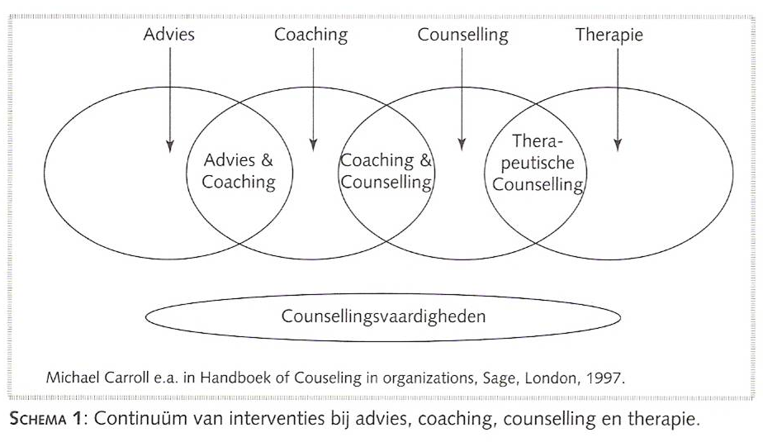

Het geven van advies of advisering genoemd, is elke vorm van hulpverlening op:
- de inhoud,
- het proces,
- de structuur,
- een taak of een serie van taken
zonder dat de advisor de verantwoordelijkheid heeft voor de implementatie ervan en het staat de advisee (geadviseerde) ook vrij om

met het advies te doen en laten wat hij wilt. Het kan worden vergeleken met een vorm van exogene inspiratie (cfr. opleiding psychotherapie).
De advisor tracht, mits zijn advies, bij de advisee, een situatie te veranderen of te verbeteren zonder dat hij daar directe controle over heeft. Adviseren is dus een vorm van ondersteunende hulpverlening waarbij het gaat over:

- structuren,
- taken,
- series van taken met hun respectievelijke inhoudelijke aspecten (meestal van het werk en/of een organisatie).

Coachen of coaching is gericht op het begeleiden en adviseren van een persoon of personen waarbij problemen of ontwikkelingen (meestal in relatie tot het werk) verhelderd, verder ontwikkeld of opgelost worden. Het gaat hier met name om de rol van de betrokkene in één (of meerdere) specifieke context(en) (werksituatie).

Het zelf van de persoon is daarbij wel betrokken maar vaak minder indringend dan bij counselling.
Counselling is een methode van ondersteuning en begeleiding, specifiek gericht op het psychosociale terrein waarbij door actief luisteren en praten psychologische, emotionele en gevoelsmatige problemen of ontwikkelingen verhelderd, ontwikkeld of opgelost worden. Het gaat hier, meer indringend dan bij coaching, om het zelf van de persoon in relatie tot zijn rollen en in de context waarin hij verkeert.
Het object van de counselling en coaching is in zijn kern anders: bij counselling gaat het om het menselijke zelf in relatie tot zijn rol en zijn omgeving. Bij coaching gaat het om de rol, de taken en activiteiten in zijn functioneren, waarbij de andere elementen een rol kunnen spelen.

Advies, coaching en counselling vormen samen deelaspecten van SUPERVISIE.

Als we kijken naar de differentiatie tussen counselling en psychotherapie, zien we dat tussen deze vormen, op het gebied van psychische, psychosomatische, psycho-emotionele en psychosociale ontwikkeling van mensen veel overlap is:
- Er wordt immers geput uit dezelfde bronnen, stromingen en methoden.
- Er worden basiseisen gesteld zowel aan een counsellor als aan een psychotherapeut m.b.t. opleiding en praktijktraining.
- En supervisie en intervisie worden als belangrijke vormen van reflectie binnen beide beroepsgroepen gezien.
Waar situeren zich de verschillen dan? Verschilpunten zien we in:
- De duur, de intensiteit en de vorm van de opleiding, die verschilt in die van counsellor en psychotherapeut. Psychotherapeuten worden meestal opgeleid in een opleiding die meerdere jaren in beslag neemt en eindigt met een getuigschrift, attest, certificaat of diploma hetwelk een zekere erkenning en bevoegdheid oplevert (in België dan vooral t.a.v. de zorgverzekering).
- Counsellors hebben een vooropleiding, soms op een ander terrein dan de psychologie, de orthopedagogie, de menswetenschappen of opleidingen waar de menselijke psyche en het vak psychopathologie een belangrijk deel van uit maakt.
- Counsellors werken met een beperkt aantal sessies (ongeveer 5-12) terwijl psychotherapeuten vaak langere trajecten met cliënten aangaan.
- Bij counsellors zien we vaak dat counselling alleen geen hoofdtaak is. Er worden veel andere begeleidende activiteiten naast de counselling verzorgd. Bij psychotherapeuten is het meestal een hoofdtaak.
- En last but not least: In de psychotherapie wordt, meer dan tijdens cousellingprocessen, aandacht besteed aan reflectie over het zelf en de gecreëerde (problematisch ervaren - door de cliënt of door de omgeving) discrepantie tussen het zelf en het aangepaste ik en dit op bewust of onbewust niveau.
- Psychotherapie bestaat er niet enkel uit, de cliënt meer bewust te maken van die discrepantie, maar is een proces waarin de cliënt wordt gefaciliteerd in zijn exploratieve reflectietocht naar groeimogelijkheden (en dit ook leert expliciteren) om zijn emotionele barrières op te heffen, om de ervaren discrepantie te verkleinen, om de cliënt te begeleiden in het optimaliseren van zijn gewenste en vrijwillig gekozen vaardigheden, in het verwerven van kennis t.o.v. zijn attitude, die hem inherent, in zijn verschillende individuele contexten, in zijn verschillende individuele

rollen en daaraan verbonden taken, zullen leiden naar een manier van meer optimaal functioneren en naar integratie op vlak van cognitie, emotie en gedrag.

rol 1

rol 2

rol 4

rol 6

context A

context B

context C

rol 5

taak
1

taak
1

rol 3

ik zelf

ADVISEREN vanuit de relatiewijze tussen Advisor (AR) en Advisee (AE)

Er wordt een onderscheid gemaakt tussen 2 types van faciliterende advieswijzen:

- vanuit de accepterend-bevestigende wijze: De advisor handelt vanuit empathie, onvoorwaardelijke positieve acceptatie, authenticiteit; positieve ontvankelijkheid voor de belevingswereld van de advisee (de advisor vertoont weinig eigen inbreng; de advisee bepaald de inhoud en het tempo)
- vanuit de uitdagend-dialogerende wijze: De advisor handelt vanuit empathie, onvoorwaardelijke positieve acceptatie, authenticiteit; maar uitdagend voor de advisee; de advisor brengt betekeniselementen aan vanuit zijn eigen ‘begrijpen’, de advisor toetst en de advisee corrigeert, de echtheid van de advisor staat op de voorgrond
Deze twee relatiewijzen, in specifieke combinatie, kleuren de interactie (afhankelijk van wat de advisee nodig heeft) en brengen specifieke micro-processen op gang:

vanuit de accepterend-bevestigende advieswijze | vanuit de uitdagend-dialogerende advieswijze
positieve ontvankelijkheid tav belevingswereld AE; de wereld zien door de ogen van AE (de zienswijze wordt niet in vraag gesteld); de AE is de expert van zijn beleving; de AE is zichzelf en wordt meer zichzelf | de AR werkt niet enkel en alleen bevestigend en accepterend maar kan de AE uitdagen, in dialoog gaan; vanuit interactie tot gezamenlijke betekenisverlening komen
de AE bepaalt de inhoud en het tempo en de AR volgt
 | AR = companion in the search: het contact tussen de beide referentiekaders levert een verruiming van het eigen perspectief op; de AE wordt uitgedaagd tot exploreren en productief denken
MP 1: contactontwikkeling  interpersoonlijk contact is een psychologische aanraking (aanraken en aangeraakt worden) | MP 1: de AR leert de aandacht te richten:  naar de taak en procesdoelstelling
MP 2: de AE krijgt de ervaring zinnig te zijn = fundamentele relationele ervaring; geeft de AE psychisch bestaansrecht; bevestiging van AE als persoon met eigen psychisch leven; versteviging van het zelf, het gevoel van identiteit | MP 2: de AR leert de intensiteit van de beleving te reguleren:  door de afstand tot de beleving te vergroten, te verkleinen; door aandacht geven, te stimuleren tot concretisatie
MP 3: accepterende, niet-beoordelende aandacht en ontvankelijkheid = AE neemt zelfde houding over tov zichzelf = > zelfaanvaarding en zelfwaardering; overdracht van waardering en zelfaanvaarding van de AR op de AE | MP 3: AR werkt exploratiebevorderend:  via 3 subprocessen:  - de aandacht vast te houden  - de aandacht te richten naar onduidelijkheden; de aandacht te richten naar onaangepaste, belemmerende aspecten of sterke kanten/groeirichtinge  - gebruik te maken van metacommunicatieve feedback  - samen nieuwe woorden aan te reiken en te toetsen; samen verschillende betekenissen integreren, differentiëren, verbanden leggen
MP 4: authentieke aanwezigheid van AR, positieve ontvankelijkheid, aanvaarding van AE als expert van zijn beleving = < defensiviteit van AE en > interpersoonlijke veiligheid
MP 5: AE neemt het adviesaanbod waar, er ontwikkelt zich een impliciete interactie tussen AE en AR;
MP 6: de AR stelt grenzen; de begrenzing van het contact heeft een regulerende uitwerking
MP 7: de adviserende relatie biedt een exploratiebevorderend klimaat: het stimuleert de zelfexploratie en het productieve denken
MP 8: de relationele attitudes van de AR wekt de onderzoekershouding bij de AE; de AR is model voor de attitude ‘mind-state’, dit faciliteert het productief denkproces:
het taakgericht denken staat centraal: de aandacht gaat naar het probleem; negatieve feedback wordt aanzien als een leerpunt en niet als een persoonlijk falen of inadequaatheid, ondanks mogelijks falen, doorgaan is persisteren; leren nieuwe alternatieven te zien is leren afstand nemen van het probleem

ADVISEREN vanuit verschillende doelstelingen en perspectieven

vanuit het perspectief: Scientific Therapy:
met als doelstelling het bereiken van hoge resultaten en efficiëntie is sterk sturend, directief, < gericht op emotie en gevoel
vanuit het perspectief: Human Relations Therapy:
met als doelstelling het bereiken van de beste resultaten maar niet sturend, non-directief, > gericht op emotie en gevoel
De taakgerichtheid en mensgerichtheid zijn geen uitersten van een continuüm maar twee aparte dimensies die door elkaar kunnen vloeien. De keuze betreffende deze twee dimensies is vaak gebaseerd op zowel de fysieke en psychische persoonlijkheidskenmerken van de AE: fundamenteel zelfvertrouwen, initiatief nemen, intelligentie,… Heeft de AE een afkeer van veranderingen, aanpassingen en groei in het algemeen. Moet de AE ertoe worden gedwongen, schuwt de AE het dragen van eigen verantwoordelijkheden… Zijn voor de AE, veranderingen, aanpassingen en groei een natuurlijk proces, is de AE bereid verantwoordelijkheden te dragen, ziet de AE advies als een bron

van creativiteit, wordt AE erdoor gemotiveerd en gedreven tot zelfadvies en zelfverwezenlijking.
De stijl van de AR varieert in een vloeiende overgang van: participatieve stijl naar autocratische stijl
waarbij de AR de AE steun geeft, de AE vertrouwen schenkt in zijn bekwaamheid en integriteit, maar tevens hoge verwachtingen stelt aan zijn prestatieniveau.

AR-Grid: AR stijlen in twee dimensies
Een bekend model om stijlen te ordenen, kan worden afgeleid van 'The Managerial Grid'. De onderzoekers Blake en Mouton staan aan de wieg van dit model dat dateert uit de jaren zeventig van de twintigste eeuw. Blake en Mouton stellen dat de innerlijke gesteldheid van de manager/advisor, een belangrijke factor is in de keuze voor zijn management-advisor-stijl die kan variëren tussen:
de taakgerichtheid: De mate waarin voor de AR het belang van het proces, en de te vervullen taak, een rol speelt; de gerichtheid op de productiviteit van het adviesproces, het eindresultaat en de effectiviteit van het adviserend werk.
de mensgerichtheid: De mate waarin de menselijke aspecten, zoals de belangen van de AE een rol spelen; de mate van gerichtheid op menselijke verhoudingen, gerichtheid op de AE.
Een sterke gerichtheid op productiviteit (=taakgerichtheid) blijkt onder meer uit volgend AR gedrag:
veelvuldig zelf plannen en aangeven van het adviserende proces,
weinig overlaten van taakgerichtheid aan de AE,
trachten de AE te overreden,
zelf opstellen van werkprocedures en het bewaken ervan,
veelvuldig optreden als woordvoerder in het adviserende proces,
stellen van hoge eisen aan werktempo en inzet,
voornamelijk tonen van belangstelling voor werkresultaten.

Een sterke persoonsgerichtheid blijkt onder meer uit volgend AR gedrag:

ruimte laten aan de AE om op zijn eigen manier te werken,
het bevorderen dat de AE zelf initiatieven neemt en het geven van bevoegdheden aan AE
het bevorderen van oordeelsvorming bij de AE,
de bereidheid om afspraken en procedures bij te stellen,
het volgen van het werktempo van de AE,
het tonen van belangstelling voor het persoonlijk welbevinden van de AE.
Door deze beide dimensies te combineren, ontstaan in principe een oneindig aantal AR-stijlen. We onderscheiden vijf overheersende stijlen die in een AR-rooster kunnen worden geplaatst.

Op de verticale as is de gerichtheid op menselijke verhoudingen weergegeven (=relatiegerichtheid). Op de horizontale as de mate waarin iemand gericht is op productiviteit (=taakgerichtheid). De mate van gerichtheid op menselijke verhoudingen en productiviteit varieert van persoon tot persoon en wordt bepaald door zowel het aanbod van de AR als de onderliggende vraagstelling van de AE. Er zijn vijf eruit springende posities in het raster. De typering hiervan is als volgt:

↑  mensgericht  ↓
  1.9 |  |  |  |  |  |  |  | 9.9
   |  |  |  | 5.5
  1.1 |  |  |  |  |  |  |  | 9.1
 | ← taakgericht →

De plaats in het Therapeutical Grid ligt niet voor altijd vast. Door veranderingen in zowel het individu van de AR als de AE, de situatie van beide en de ontwikkeling van het adviesproces zal de stijl veranderen:
1.1 impoverished: < aandacht resultaat en menselijke aspecten
9.1 task: > aandacht resultaat < aandacht aan de mens
1.9 country club: > welzijn C < aandacht resultaat
5.5 middle of the road: gulden middenweg AR efficiëntie en menselijke aspecten
9.9 team: > efficiëntie en resultaatgerichtheid
> motivatie door creëren van eenheid AR-AE
> samenhang

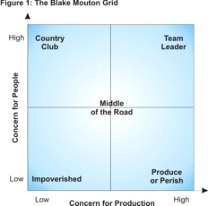

We maken onderscheid in vijf typen adviesstijlen:

1.1. Separatiegerichte AR
Bij deze AR staan noch de taak, noch de menselijke aspecten van de AE hoog in het vaandel. In de praktijk zal deze AR nauwelijks sturen en aansturen. Wat doet hij dan wel? Waarschijnlijk is deze AR vooral bezig met persoonlijke doelen.

1.9. Relatiegerichte AR
Een hoge score op 'relaties' en weinig aandacht voor het realiseren van taken. Deze AR is vooral bezig om het de AE naar de zin te maken. Hij zal alles doen om de harmonie te bewaken en een prettige werksfeer te creëren, de adviestaak krijgt nauwelijks aandacht. Ht adviesgesprek heeft het karakter van een gezellige babbel.

9.1. Taakgerichte AR
"Alleen het resultaat telt". Dit is de lijfspreuk van een AR die hoog scoort op taakgerichtheid en laag op de dimensie relaties. Alles staat in dienst van het eindresultaat. De ‘zorg’ voor de AE is minimaal. Dit type AR gaat er enkel voor om het ‘target’ te halen.

9.9. Integratiegerichte AR
Deze AR richt zich op ‘team’vorming. Hij heeft aandacht voor zowel de AE als voor de adviestaken. Door te werken aan bondgenootschap, klimaat en samenwerking streeft hij naar een hoge efficiency. Dit is de ideale adviesstijl.

5.5. De gulden middenweg
Deze AR verdeelt zijn aandacht over de AE, het adviesdoel en zijn persoonlijke doelen. Geen van de drie heeft echter de volledige aandacht.
De positie 9.9 is het ideaal. In de praktijk zijn er echter veel situaties te bedenken waarbij een andere positie beter passend is. Bijvoorbeeld wanneer snelle beslissingen wenselijk zijn of wanneer emoties hoog oplopen. In die situaties is een andere gerichtheid meer effectief.

Situationeel adviesgeven
Op basis van het model van situationeel leidinggeven, hetwelk Hersey en Blanchard introduceerden eind jaren tachtig, kan worden gesteld dat de effectiviteit van AR-stijlen verschilt per situatie. Dit betekent dat er een relatie kan worden gelegd tussen de stijl van de AR en het competentieniveau van de individuele AE.

Situationele AR-stijlen:
We kunnen de mate van taakgericht gedrag (sturing) door de AR afzetten tegen de mate van mensgericht gedrag (ondersteuning) door de AR. Op basis daarvan kunnen we vier situationele AR-stijlen onderscheiden:
* Instrueren * Overtuigen * Overleggen * Delegeren
Het succes van een AR-stijl staat of valt met de omgeving waarin de AR opereert. Cruciaal daarin is de wisselwerking tussen de AR en zijn AE. De AR zal daarom veel aandacht moeten besteden aan de individualiteit van AE. Belangrijk is dat de AR de competentie van de individuele AE goed kan inschalen. Competenties zijn namelijk cruciaal voor het bepalen van de meest effectieve situationele stijl van therapie.

AE-competenties:
AE-competenties hebben te maken met de mate waarin de AE bereid, dan wel bekwaam is het advies te volgen:

Bereidheid gaat over zelfvertrouwen, toewijding en motivatie.
Bekwaamheid omvat kennis, ervaring en vaardigheid.
We baseren ons model van situationeel adviseren op vier AR--stijlen en vier AE-competentieniveaus. We zetten het schematisch uiteen:

Overtuigen  Competentie AE: middelmatig | Delegeren  Competentie AE: hoog | sterk gemotiveerd
Instrueren  Competentie AE: Laag | Coachen  Competentie AE: middelmatig | zwak gemotiveerd
niet deskundig | zeer deskundig

Instrueren is van toepassing bij een AE met een laag competentieniveau. Dat wil zeggen: een AE die noch bekwaam, noch bereid is om een taak uit te voeren. De AR geeft specifieke instructies en houdt scherp toezicht op geleverde prestaties.

Overtuigen is het meest effectief als de AR te maken heeft met AE die weliswaar (nog) niet bekwaam is om een taak uit te voeren maar wel bereidheid en motivatie toont. De AR overtuigt de AE van zijn (aan te leren) capaciteiten. Er is ruimte voor het stellen van vragen en de AR licht besluiten en instructies toe.

Coachen is succesvol bij een AE die weliswaar in staat is een taak uit te voeren maar bij wie de bereidheid (nog) ontbreekt. De AR benadert de AE als volwaardige gesprekspartner. Hij biedt ruimte voor inbreng en suggesties.

Delegeren is geschikt bij een AE met een hoog competentieniveau (bekwaam én gemotiveerd). De AR draagt zijn verantwoordelijkheid voor het nemen en uitvoeren van besluiten over aan de AE.

Op deze manier kunnen we spreken over 4 verschillende AE-stijl-niveaus, namelijk:

Niveau 1: lage bereidheid en lage bekwaamheid
De AE heeft een lage mate van competentie: hij is niet gemotiveerd om zijn taak uit te voeren en heeft ook niet de nodige kennis, ervaring en vaardigheden.
Gepaste leiderschapsstijl: instrueren
Geef specifieke instructies en houd scherp toezicht op de geleverde prestaties.
Niveau 2: lage bereidheid en hoge bekwaamheid
De AE is weliswaar in staat zijn taak uit te voeren, maar de motivatie ontbreekt (nog).
Gepaste leiderschapsstijl: coachen
Benader je AE als een volwaardige gesprekspartner. Bied ruimte voor inbreng en suggesties.

Niveau 3: hoge bereidheid en lage bekwaamheid
De AE is weliswaar (nog) niet bekwaam om zijn taak uit te voeren, maar hij is wel gemotiveerd.
Gepaste leiderschapsstijl: overtuigen
Overtuig je AE van zijn (aan te leren) capaciteiten. Bied ruimte voor het stellen van vragen en licht je besluiten en instructies toe.
Niveau 4: hoge bereidheid en hoge bekwaamheid
De AE heeft een hoge mate van competentie: hij is zowel gemotiveerd als bekwaam om zijn taak uit te voeren.
Gepaste leiderschapsstijl: delegeren
Draag je verantwoordelijkheid voor het nemen en uitvoeren van besluiten over aan je AE.

Overgaan van de ene stijl naar de andere: Het komt erop aan om je AE te laten evolueren. Je moet, als AR, met hem kunnen overgaan van de ene stijl naar de andere. Hierbij moet je hem steeds minder instrueren, meer aanmoedigen en meer vrijheid geven. Het eindpunt is een delegerende stijl naar autonome zelfsturing en zelfverantwoordelijke zelfbepaling. Geeft je AE niet langer blijk van de competenties die bij de delegerende stijl horen, dan kan het zijn dat je je handelen en je stijl naar een lager niveau moet terugbrengen.

< S
< O

> S
> O

< S
> O

> S
< O

TAAKGERICHTHEID VAN AE
TAAKVOLWASSENHEID VAN AE

<

>

>

RELATIEGERICHT

PARTICIPATE
OVERLEG MET MIJ

SELL
OVERTUIG MIJ

DELEGATE TO ME
DELEGEER NAAR MIJ

TELL ME
INSTRUEER MIJ

VANUIT DE VRAAGSTELLING VAN DE AE

Wat bedoelen we met intervisie, supervisie, coaching en advies en waarin situeren zich de verschillen?
Er bestaan verschillende begeleidingsvormen die mensen kunnen ondersteunen in hun professionele ontwikkeling. Intervisie, supervisie, coaching en advies zijn begrippen die iedereen wel kent. Maar wat houden ze nu precies in?
Supervisie
Supervisie is een individueel leertraject onder leiding van een supervisor waarbij methodisch wordt ingegaan op de persoonlijke leervragen die iemand heeft ten aanzien van zijn of haar werk. Het is een vorm van reflecteren op de eigen werkstijl. Het geeft zicht op welke situaties iemand problemen opleveren, waar dit mee te maken kan hebben, hoe ze ermee omgaan en welke alternatieven er zijn. De "supervisanten" verkennen en herkennen vaste patronen en gaan op zoek naar dieperliggende motieven en overtuigingen die hun interacties sturen. Ze leren denken voelen en handelen adequaat op elkaar af te stemmen en eigen ervaringen in hun werk zodanig te overdenken en te doorzien dat het leidt tot een beter functioneren. Bij supervisie ligt het accent op het leren ook voor volgende situaties. Een supervisie is of individueel met de supervisor of in een klein groepje van maximaal drie personen.

Coaching
Coaching is een begeleidingstraject waarin een persoon door een coach wordt ondersteund om in een bepaalde situatie beter te functioneren of een specifieke taak te volbrengen. Coaching helpt zicht te krijgen op het eigen functioneren, adequaat gedrag en effectieve interactiepatronen aan te leren, optimaal te functioneren, resultaat te behalen in concrete situaties en zich verder te ontwikkelen. Tijdens het traject wordt gewerkt aan een aantal persoonlijke (leer-)doelen en aan het vermogen om afstand te nemen van de eigen situatie en dagelijkse problemen in een breder perspectief te zien. De gecoachte bepaalt zelf, in samenspraak met de coach, de leerdoelen. Deze worden aan het begin van het traject vastgelegd, regelmatig getoetst en geactualiseerd. Bij coaching ligt het accent op het functioneren.

Intervisie
Intervisie is een vorm van deskundigheidsbevordering waarbij interdisciplinaire of multidisciplinaire professionelen een beroep doen op collega's om mee te denken over persoon-, functie- of taakgebonden vraagstukken en knelpunten uit de eigen werksituatie.
Dit meedenken, gebeurt niet door het aandragen van oplossingen maar door het stellen van vragen om zo met behulp van eigen analytisch en probleemoplossend vermogen zicht te krijgen op het ingebrachte probleem en hoe hierin te handelen.
Het is een methodiek waarbij de eigen deskundigheid van elke “intervisant” wordt benut en verder wordt ontwikkeld met als doel het bevorderen van de kwaliteit van het werk en van de persoonlijke professionele groei.

Een intervisie beslaat een langere periode, met een klein aantal vaste deelnemers. Vooraf worden afspraken gemaakt over de spelregels, de doelstellingen en de werkwijze van intervisie. Het proces vraagt van de deelnemers de nodige basisvaardigheden. Binnen een intervisiegroep mag geen sprake zijn van hiërarchie. Intervisie is immers een niet geschikt instrument als er hiërarchische verhoudingen binnen de intervisiegroep bestaan.

In de literatuur wordt intervisie gedefinieerd als een gestructureerd en frequent overleg van een groep professionals om werksituaties te verhelderen en te bewerken. Een vorm van collegiale consultatie met als doel het op peil houden of verbeteren van het functioneren van de professional. Intervisie is niet debatteren maar leren. Intervisie is leren, van jezelf van situaties van elkaar. Samengevat is intervisie: een onderlinge advisering t.a.v. werkproblemen, in een leergroep van gelijken, om binnen een overeengekomen structuur, in een ervaringsgericht leerproces, tot oplossingen te komen.
Intervisie is voor mensen die zich willen ontwikkelen, in hun werk problemen willen oplossen waar geen standaardoplossingen voor zijn en hun leervermogen willen versnellen. Intervisie is voor mensen die met anderen samen willen leren. Het versterkt daarmee ook de gemeenschappelijkheid binnen de vakgebonden discipline maar werkt tevens bestuivend op multidisciplinair vlak.

Het meest wordt uit de intervisie gehaald wanneer mensen bereid zijn tot openheid en het kritisch onder de loep nemen van de eigen werkwijze. Uiteraard kan bovenstaande pas goed tot zijn recht komen wanneer er sprake is van onderling respect. Respect voor andermans problemen, andermans zienswijze. Immers: problemen leg je niet zo maar op tafel! Ook is intervisie een instrument dat goed werkt als de deelnemers beschikken over een aantal basale vaardigheden. Vaardigheden zoals luisteren, samenvatten, doorvragen, feedback geven en ontvangen.

Advies
Het geven van advies, is elke vorm van hulpverlening op de inhoud, het proces, de structuur, een taak of een serie van taken zonder dat de advisor de verantwoordelijkheid heeft voor de implementatie ervan en het staat de advisee ook vrij om met het advies te doen en laten wat hij wilt. De advisor tracht, mits zijn advies, bij de advisee, een situatie te veranderen of te verbeteren zonder dat hij daar directe controle over heeft. Adviseren is dus een vorm van losstaande ondersteunende hulpverlening, en vormt steeds een deelproces van supervisie, coaching en intervisie. Met ander woorden, de term supervisie houdt inherent het proces van advies in en dient daarom te worden geïnterpreteerd in het bestek van de terminologie in dit kwaliteitshandboek.

7. ANDERE MAATSCHAPPELIJKE FUNCTIES VAN DE A.I.H.P.

Naast het inrichten en organiseren van opleiding stelt de A.I.H.P. zich ook nog een maatschappelijk doel voor. De A.I.H.P. verbindt zich ertoe om zich actief te engageren in de discussie rond de wettelijke erkenning van de psychotherapie in Vlaanderen, annex België*. De A.I.H.P. neemt hiertoe, in overleg met haar koepelvereniging, alle nodige initiatieven. Met betrekking tot het opstellen van een wetsvoorstel gaat de A.I.H.P. in overleg met de andere koepelverenigingen en doet actief aan politieke lobby. Met het oog op een kwaliteitsvolle opleiding, werden de opleidingscriteria in het wetsvoorstel opgenomen. De A.I.H.P. steunt de laatst opgestelde wetsvoorstellen en werkt er op een actieve manier aan mee. De cursisten en leden worden, minstens jaarlijks op het congres, op de hoogte gesteld van de wettelijke stand van zaken.

Verder neemt de A.I.H.P., in samenwerking met de B.N.V.I.P., nieuwe initiatieven ter aanpassing, wijziging en verbetering van de welzijns- en hulpverleningssector.

* een psychotherapie wetgeving werd reeds gepubliceerd in het Belgisch Staatsblad, in voege gesteld, maar er zijn nog geen uitvoeringsbesluiten

- DEONTOLOGISCHE CODE
Gezien het belang van de deontologische code, met betrekking op de kwaliteit van de dienstverlening, nemen we de code, zoals opgesteld in overleg met de koepelvereniging B.N.V.I.P.**, integraal op in dit kwaliteitshandboek en verwijzen we daarvoor niet naar een bijlage.

** tot de wetgeving psychotherapie in voege wordt gesteld en, mogelijks, een andere regeling voorschrijft

Deontologische Code opgemaakt en voorgeschreven door de Belgisch-Nederlandse Vereniging voor Integratieve Psychologie en Psychotherapie (B.N.V.I.P. vzw)
1. Toepassing van deze code

Ontwikkeling:
De basis van deze code werd oorspronkelijk (d.d. 2006): (1) autonoom ontwikkeld door de Vlaamse Vereniging voor Integratieve Psychologie thans B.N.V.I.P. vzw (Belgisch-Nederlandse Vereniging voor Integratieve Psychologie vzw). Hierin werden achteraf analoge deontologische codes geïntegreerd, zoals (2) de vroegere van de V.V.I.P. vzw (d.d. 2008), (3) deze van de E.A.I.P. – European Association Integrative Psychotherapy en (4) deze van de E.A.P. – European Association Psychotherapie (d.d. 2013).
Ze kan en zal onder toezicht van de B.N.V.I.P. vzw van tijd tot tijd geoptimaliseerd worden, waarbij de deontologische codes van gelijkaardige behandelaarsgroeperingen als inspiratiebron zullen worden aangewend, en alle positieve elementen zoveel mogelijk geïntegreerd. Ze zal minstens de Belgische en Nederlandse wettelijke verplichtingen bevatten die thans van kracht zijn of zullen zijn in dit beroepenveld. Ook zal gepoogd worden om onduidelijkheden die bij commentaren, vragen of klachten aan de orde komen, bevredigend te verduidelijken.

Bepalingen:

Met “behandeling” worden in deze tekst alle interacties bedoeld die direct of indirect bevorderlijk geacht worden voor het psychisch groeiproces van de personen die dit behandelingsproces ondergaan van een vrij gekozen behandelaar die zich daartoe engageert. Deze behandeling is een middelenverbintenis, geen resultaatsverbintenis. Met “behandelaars” wordt in deze tekst bedoeld: alle psychotherapeuten / psychologisch consulenten / hulpverleners, psychoanagogen, paramedici, sociale werkers, enz. opgeleid volgens de methode van de integratieve psychologie, zoals deze wordt aangeboden door de Academie voor Integratieve en Humanistische Psychologie en Psychotherapie (A.I.H.P.) onder toezicht van de Belgisch-Nederlandse Vereniging voor Integratieve Psychologie en Psychotherapie vzw (B.N.V.I.P. vzw), en erkend als integratief psychotherapeut / psychologische consulent door de B.N.V.I.P. vzw en/of de Europese koepelverenigingen.

Met “behandelde” wordt in deze tekst de persoon (ook patiënt of cliënt genoemd) bedoeld die een behandeling van een behandelaar ontvangt. Bij sommige personen, zoals minderjarigen, zijn de ouders of de wettelijke vertegenwoordigers de beslissers over het begin en het einde van de behandeling, en over de eventuele opties tijdens de behandeling. Als “behandelde” worden ook therapeuten in opleiding en stagiairs beschouwd, als zij door een ervarener therapeut gesuperviseerd worden.
Taalkundige aanduidingen als “hij”, “hem” en “zijn” slaan ook op vrouwelijke behandelden of behandelaars.

Toepasselijkheid:

Deze aangepaste code treedt in werking op 30 september 2013. Deze code is ook van kracht voor toekomstige Integratieve Psychotherapeuten / Integratieve Psychologisch Consulenten die nog in opleiding zijn, of voor Integratieve Psychotherapeuten die aan andere therapeuten inter- of supervisie geven.
Als zij leidinggevend zijn over stagiairs of collega Integratieve Psychotherapeuten / Integratieve Psychologisch Consulenten dan zijn zij verantwoordelijk voor de inachtneming van deze code door degenen aan wie zij leiding geven, tenminste voor zover zij een eventuele schending van de

code door hen hadden kunnen voorzien en daarbij nagelaten hebben maatregelen te treffen die redelijkerwijs een schending hadden kunnen voorkomen.
Elke behandelde of zijn wettelijke vertegenwoordigers moeten kennis kunnen nemen van deze deontologische code, bv. via de website van de behandelaar(s).
Voor de deontologische regels bij wetenschappelijk onderzoek en wetenschappelijke publicaties verwijzen wij naar een andere code.

2. Doelstellingen en algemene beginselen:

De behandeling is bedoeld om direct of indirect het psychisch groeiproces te bevorderen van de personen die dit behandelingsproces ondergaan. Hiermee wordt bedoeld dat de behandelde subjectief en objectief zo goed mogelijk gaat functioneren binnen de bestaande mogelijkheden, en dat deze mogelijkheden zo mogelijk worden uitgebreid.
De behandeling schept in zekere mate een feitelijke machtssituatie waarin de behandelde niet steeds of onmiddellijk controle heeft op de behandeling en haar effecten. Daarom moeten alle interacties die schadelijk zouden kunnen zijn voor dit groeiproces, of die andere doelstellingen dienen dan deze die de behandelde bewust of onbewust zoekt of mag verwachten, zoveel als mogelijk vermeden worden. Hiermede worden bedoeld; persoonlijke doelstellingen van de behandelaar zelf, van de verwijzende instanties, van leden van de levenskring of van de maatschappij in het algemeen.
In elk stadium van de behandeling moet de behandelaar zich afvragen of er geen eenvoudigere of minder gevaarvolle methodes zijn om het beoogde doel te bereiden. Bij twijfel, geldt het eeuwenoude primum non nocere van Hippocrates, d.w.z. schade hoe dan ook vermijden.
Hij zal vooral waakzaam blijven voor eventuele schade die intussen zou kunnen aangericht worden op andere levensgebieden van de behandelde, zoals beroep, relatie, gezondheid.
Anderzijds moet de behandelaar zich zoveel mogelijk en bewust onthouden van behandelingen of andere gedragingen die de behandelde zouden kunnen schaden op korte of lange termijn. Een goede empathische relatie, een toenemende beroepservaring en voeling houden met collega’s, intervisiegroepen en supervisors, en daarbij het leren kennen van de eigen tegenoverdracht, zijn daartoe aangewezen middelen.

Inzonderheid wordt het niet-integratief werken en/of het niet-integratief opgeleid zijn van een psychotherapeut of psychologisch consulent als onethisch beschouwd. Het bewust niet gebruiken van bestaande therapeutische – of groeibevorderende mogelijkheden, maar de behandelde desondanks de indruk geven dat deze wel een complete totaalbenadering wordt aangeboden, is immers onaanvaardbaar. Het is inderdaad een vorm van machtsmisbruik en/of van bewust verwaarlozen van belangrijke, nochtans beschikbare, elementen in de eigen vorming als therapeut.
Als de behandelaar echt overtuigd is van de superioriteit van integratief -, boven neurotisch denken, met keuzes, conflicten en autoritaire opstellingen, en terdege in die vaardigheid is opgeleid, dan zal men dit ongetwijfeld ook merken in zijn omgang met collegae en op besprekingen, in zijn persoonlijke relatie en levensloop. Zo ook zal een vereniging voor integratieve behandelaars zich wellicht anders opstellen in haar contacten met analoge verenigingen, en ook hier naar integratie streven. Uiteraard kan een integratieproces maar plaatsvinden als alle betrokken partijen hier bewust aan willen meewerken.
Ook zal de behandelaar waakzaam blijven tegenover elke vorm van morele druk die, direct of indirect, door samenleving, beroepsstructuur, instituut, gerecht, politieke – en morele gezagsdragers op hem kunnen uitgeoefend worden, en daarbij telkens zijn geweten, de waardigheid en de rechten van de behandelde, en het in hem gestelde vertrouwen de doorslag laten geven bij zijn behandelen.
Hij zal zijn professionaliteit nooit ten dienste stellen van personen of organisaties die het welzijn van de behandelde of de persoon die aan de behandelaar is toevertrouwd, niet als oogmerk hebben. Daarnaast moet de behandelaar erover waken dat hij voldoende verzekerd is tegen beroepsfouten.

3. Kwaliteit van de behandeling:

Alvorens de behandeling aan te vatten zal de behandelaar zo objectief mogelijk onderzoeken welke de gebieden van eventuele groeibevordering bij de behandelde zijn. Naast de klassieke diagnose van de bestaande psychopathologie(ën) en haar predisponerende, uitlokkende en beïnvloedende factoren, zal de behandelaar zich een bewust beeld vormen van de persoonlijkheidsfuncties (functionele diagnose) die kunnen en zouden moeten verbeterd worden om het hoger omschreven behandelingsdoel te realiseren.

Waar nuttig zal de behandelaar gebruik maken van objectieve onderzoeksmethodes, zowel psychologisch als biologisch, om zijn diagnose te vervolledigen. Eveneens zal, waar nodig, het advies ingewonnen worden van collega’s en andere gezondheidswerkers, zoals geneesheren, juristen, opvoeders, leraren en maatschappelijk werkers, om tot een vollediger diagnose te kunnen komen.
De term “diagnose” mag enkel gebruikt worden voor het besluit, geformuleerd na overleg binnen een onderzoekend en/of behandelend multidisciplinair team, waarvan minstens een arts deel uitmaakt. Een diagnostisch voorstel, afkomstig van leden van dit team moet betiteld worden als “diagnostisch voorstel”, “(voorlopig) besluit”, “diagnostische hypothese” of elke andere gelijkaardige titel.
De aangeboden behandeling moet voldoen aan de eisen van deskundigheid en zorgvuldigheid die, onder de gegeven omstandigheden, van een behandelaar verwacht mag worden. Waar nodig moet de medewerking van behandelaars, die in dit geval meer deskundigheid of ervaring verworven hebben, ingeroepen worden, bijvoorbeeld door ingeroepen consult, intervisie, supervisie, mede-behandeling of volledige doorverwijzing.
Inzonderheid moet bewust rekening worden gehouden met fenomenen als tegenoverdracht, te sterke emotionele betrokkenheid (bv. bij het behandelen van vrienden, familieleden of medewerkers), eigen ethische of filosofische conflicten, en moet de behandelaar het eigen geestelijk functioneren objectief blijven bewaken of laten bewaken. De behandelaar moet zo weinig mogelijk over zichzelf vertellen, zelfs bij het krijgen van directe vragen. Als hij uit de eigen levenservaringen vertelt dan moeten deze zoveel mogelijk geanonimiseerd worden.
De behandelaar dient zorg te blijven dragen voor het bewaken, de instandhouding en ontwikkeling van zijn deskundigheid, door voldoende intervisie, supervisie, literatuurstudie en bijscholing, rekening houdend met recente ontwikkelingen in het veld van de therapeutische beroepsbeoefening, alsmede van de wetenschap(pen) waar de beroepsbeoefening op steunt. Men dient qua bijscholing, jaarlijks, minstens 50 accreditatiepunten te behalen, waarbij 1 accreditatiepunt overeenkomt met ongeveer 1 uur, zie Jaarlijkse Accreditatie.

De B.N.V.I.P. vzw behoudt de bevoegdheid te oordelen over welke prestaties wel en niet worden geaccrediteerd.
Een behandelaar die meent te mogen afwijken van traditionele benaderingswijzen, al dan niet in het kader van wetenschappelijk onderzoek, moet steeds in staat zijn, zijn werkwijze te verantwoorden aan de behandelde, en tevens aan de deontologische kamer van de wetenschappelijke vereniging die hem zijn erkenning verleent, in dit geval de B.N.V.I.P vzw. Alle belangrijke diagnostische – en therapeutische stappen en resultaten moeten meteen in een dossier, schriftelijk of elektronisch, worden genoteerd, en minstens 10 jaar bewaard in de zetel waar de behandeling plaatsgreep. De nota’s mogen uiteraard gemaakt worden na het beëindigen van een sessie.

4. Regels voor het aangaan, uitvoeren en beëindigen van de behandeling:

Controleerbare kwalificatie:
Elke behandelaar zal beschikken over controleerbare kwalificaties voor zijn beroepsuitoefening, en die op aanvraag meedelen. Hij zal nooit, direct of indirect, kwalificaties vermelden die hij niet heeft.
Bij het geven van opleiding en supervisie zal hij objectief blijven, en geen zaken voorstellen als wetenschappelijk die het niet zijn.
De behandelaar zal gedurende de behandeling geen andere relatie dan een behandelingsrelatie met de cliënt hebben of de wens daartoe uitspreken. Hij zal in het begin van de behandeling, waar nodig, duidelijk stellen welke de grenzen van de contacten zijn met betrekking op het eventueel meedelen van informatie aan derden, bv. bij een gerechtelijke onderzoeksopdracht, bij minderjarigen, en dergelijke. Hij zal inzonderheid geen puur diagnostische onderzoeksopdracht en een behandelende opdracht vermengen, tenzij als verdediger van de belangen van de behandelde. Dit betekent ondermeer dat wie een behandelde reeds behandelde, later geen onderzoeksopdracht van derden mag aanvaarden. Als nieuwe of, op dat ogenblik, ongebruikelijke werkwijzen worden aangewend, al dan niet met bepaalde risico’s, dan moet de behandelaar, de behandelde of zijn wettelijke vertegenwoordiger daarover behoorlijk informeren en diens uitdrukkelijke instemming verkrijgen, liefst schriftelijk (informed consent) of minstens uitdrukkelijk genoteerd in het dossier. De behandelaar zal vermijden om, volgens de huidige stand van de wetenschap,

onrealistische positieve – of negatieve verwachtingen bij de behandelde te scheppen of te bevorderen. Bij mogelijke belangenconflicten zal er geen behandeling aangegaan worden, en een bestaande afgebroken.

Vrijwilligheid van verstrekken, ontvangen of beëindigen van behandeling:
De behandelaar zal uitsluitend een behandeling aanbieden aan wie daar zijn vrijwillige en weloverwogen toestemming toe geeft, of daar, door zijn wettelijke vertegenwoordigers (bv. ouders van minderjarigen), aan wordt onderworpen. Deze behandeling kan ook telkens vrij afgebroken worden, eventueel na elke sessie. Het is wel een goede gewoonte om bij voortijdig afbreken van de behandeling een afsluitend gesprek te houden.
Minderjarigen, die de volwassenheid naderen, kunnen voor bepaalde aspecten van de behandeling en de verslaggeving worden afgeschermd voor een te sterk of niet als bevorderlijk beschouwde inmenging van de wettelijke vertegenwoordigers, bijvoorbeeld, maar niet uitsluitend, voor wat betreft het seksuele leven. Anderzijds is ook elke behandelaar vrij de behandeling te aanvaarden, af te breken of te beëindigen. Hij mag, maar moet daar geen verklaring voor geven, hoewel het in het kader van het behandelingsdoel wenselijk is dat hij daar een bevattelijke en constructieve verklaring voor geeft aan de behandelde, en waar mogelijk helpt bij een doorverwijzing als deze gewenst is door de behandelde. In het algemeen zal hij zich ontslagen achten van zijn opdracht als de behandelde naar zijn gevoel en/of volgens de gemaakte afspraken onvoldoende meewerkt aan het behandelingsproces. In vele gevallen zal de behandelaar hierover overleg plegen in inter- of supervisie, maar het blijft zijn eigen autonome beslissing.

Volgende redenen kunnen aanleiding vormen tot het beëindigen van de behandeling door de behandelaar:
- zijn overtuiging dat een verder zetten van de behandeling niet (verder) zal kunnen leiden tot het groeiproces van de behandelde
- de behandelde wil in de loop van de behandeling een ander doel nastreven dan het overeengekomene, bv. het uitsluitend verkrijgen van attesten
- de behandelaar kan een verder zetting van de behandeling niet aan om redenen in verband met de eigen lichamelijke of geestelijke gezondheid of veiligheid

- de behandelde wil niet (verder) meewerken aan aspecten van de behandeling die de behandelaar als essentieel beschouwt

Speciale aandachtspunten:
Voor de duur van de behandeling, tot minstens zes maanden na de beëindiging ervan, is het aan de behandelaar verboden geschenken te aanvaarden of te geven die meer dan een symbolische waarde hebben, of andere financiële overeenkomsten af te sluiten, in beide richtingen.
Binnen deze zelfde periode mag de behandelingsrelatie niet overgaan in een vriendschapsrelatie, seksuele relatie of een professionele samenwerking, tenzij deze al bestond vóór de behandeling aangevat werd, of als de behandeling niet expliciet aangevat werd en zich bijvoorbeeld beperkte tot een occasioneel advies of testonderzoek.
Bij het behandelen van seksuele problemen moet de grootst mogelijke duidelijkheid in afspraken en methodes in acht genomen worden. Aspecten waar andere gezondheidswerkers, bv. medici, paramedici of verpleegkundigen, beter voor aangewezen zijn, mogen niet ondeskundig, door niet-medici, worden overgenomen.
Behandelaars zullen nooit proberen behandelden over te halen tot bepaalde filosofische -, religieuze – of politieke overtuigingen. De (groeps)praktijk moet op dit vlak als neutraal overkomen.

Collegialiteit:
Behandelaars worden verondersteld zich collegiaal te gedragen naar elkaar toe, niet zozeer voor het beschermen van elkaars fouten of mogelijke beperkingen, maar vooral om het vertrouwen van de behandelde niet te ondermijnen, en de samenwerkingssfeer optimaal te houden. Zij zullen elkaars visie en patiëntenbestand respecteren. Veranderen van behandelaar binnen hetzelfde team kan slechts mits toestemming van de eerste behandelaar.
Waar nodig zullen zij met elkaar contact nemen, in de eerste plaats langs de inter- en supervisies, om storende meningsverschillen te proberen oplossen. Van deze divergenties wordt aan de behandelde(n) geen mededeling gedaan, tenzij in algemene en constructieve termen.
Het geven van bekendheid aan zijn werkzaamheden moet steeds objectief, bescheiden en neutraal blijven. Het mag geen verwachtingen scheppen die niet kunnen ingelost worden, of een negatief daglicht werpen op het werk van collega’s en het vertrouwen dat men in hen stelt.

Sociale verantwoordelijkheid:
Een behandelaar moet steeds bewust blijven van de weerslag die zijn gedrag kan hebben op de faam van zijn beroep en de werkomstandigheden van zijn collega’s. Ook zal hij streven naar het verbeteren van die regelgevingen en wetten die de goede uitoefening van zijn beroep of het welzijn van de behandelde kunnen schaden.

5. Beroepsgeheim:

In principe mag over diagnose en behandeling, en zelfs van het feit der behandeling, geen informatie aan derden verstrekt worden, tenzij dit uitdrukkelijk tot het doel van onderzoek en behandeling behoorde van in het begin van de behandeling, en op dat moment duidelijk is afgesproken met de behandelde. Deze mededeling moet zowel in het dossier als in eventuele verslagen vermeld worden.
Dit verbod vervalt niet bij de eventuele dood van de behandelde, noch bij het beëindigen van de behandeling. Het geldt ook bijvoorbeeld ten opzichte van de levenspartner en familieleden van de behandelde, ten opzichte van verzekeringen, zelfs al ondertekende de behandelde een toestemming tot het verstrekken van deze informatie.
Noch de behandelde, noch zijn wettelijke vertegenwoordigers kunnen een behandelaar ontslaan van zijn beroepsgeheim, ook niet als de behandelde schriftelijke verklaringen daartoe, bv. bij verzekeringsinstanties, ondertekende.
Het beroepsgeheim geldt ook als, op grond van de gestelde waarnemingen en onderzoekingen, beslist wordt geen behandeling aan te vatten. Zelfs de naam van wie een afspraak maakte valt onder het beroepsgeheim.
In principe worden testresultaten enkel met de behandelde besproken.
Willen anderen, bv. partners of gezinsleden, aan de behandelaar informatie verstrekken of ervan verkrijgen, dan wordt dit steeds aan de behandelde meegedeeld, ook al verzochten de informanten om dit niet te doen. In principe wordt de informatie enkel verstrekt in aanwezigheid en met instemming van de behandelde.
Omwille van de continuïteit van de behandeling, kan een behandelaar informatie verstrekken aan zijn opvolger, op voorwaarde dat dit verzoek schriftelijk, en ondertekend door de behandelde, wordt meegedeeld.
De behandelde kan zijn instemming, om bepaalde informatie mee te delen, steeds weer intrekken, uiteraard zolang deze nog niet is verstrekt.

Verbreken van beroepsgeheim:
Enkel een bevoegde gerechtelijke instantie kan een behandelaar dwingen, delen van deze informatie, prijs te geven, en zelfs dan moet dit minimaal en discreet gebeuren, met vermelding van het verzet en de reticenties. Dit betekent dat de behandelaar eerst de plicht heeft zich te verschonen, als het afleggen van een getuigenis en/of beantwoorden van bepaalde vragen hem in strijd brengt met zijn zwijgplicht. Ook in deze gevallen moet het getuigenis zich beperken tot het vermelden van wat werkelijk is waargenomen of vernomen, en moet hij zich onthouden van interpretaties, veronderstellingen en veralgemeningen, of van gegevens die op anderen dan op de behandelde betrekking hebben. Mededelingen door de behandelde over derden mogen niet door de behandelaar als objectieve feiten worden vermeld, zeker niet in een verslag.
Anderzijds kan de behandelaar zich soms spontaan ontheven achten van de zwijgplicht bij ontbreken van toestemming van de cliënt om informatie aan derden te verstrekken, als aan volgende vijf voorwaarden samen is voldaan. Zo mogelijk zal deze autonome beslissing maar genomen worden na collegiaal overleg in inter- of supervisie.
- Alles is in het werk gesteld om toestemming van de cliënt te verkrijgen, of hem te overtuigen zelf bepaalde instanties op de hoogte te brengen.
- De behandelaar moet in gewetensnood verkeren door het handhaven van de geheimhouding.
- Er is geen andere weg dan verbreking van het geheim om het probleem op te lossen.
- Het is vrijwel zeker dat het niet-verbreken van het geheim een voor derden aanwijsbare en ernstige schade en/of gevaar zal opleveren.
- De behandelaar moet er vrijwel zeker van zijn dat door de verbreking van de geheimhouding die schade aan de andere(n) kan worden voorkomen of beperkt. Zelfs in dit geval moet de behandelaar zich inspannen opdat de behandelde de minst mogelijke schade ondervindt van de informatieverstrekking, en zal hij deze informatie zo mogelijk slechts meedelen aan een persoon die zelf door beroepsgeheim of discretie is gebonden, zoals een rechter, een huisarts, de levenspartner, een vertrouwenspersoon van de behandelde, en dergelijke.

Indien de voorgenomen maatregel noodzakelijk is om de behandelde tegen levensbedreigend of, voor anderen, gevaarlijk gedrag te beschermen, dan mag het vereiste overleg ook plaatsvinden nadat de maatregelen, bijvoorbeeld collocatie, zijn aangevraagd of getroffen.

Gedeeld beroepsgeheim:
In vele gevallen kunnen meerdere professionelen betrokken worden bij een behandeling. De behandelde moet hiervan zo gauw mogelijk ingelicht worden en hiermee instemmen. Hij moet voorgelicht worden van het feit dat hij nooit mag verwachten dat bepaalde informatie voor bepaalde mede-behandelaars zal verzwegen worden.
Bij inter- en supervisie moet de identiteit van de besproken behandelde, en van alle gegevens die kunnen leiden tot herkenning ervan, verhuld worden.
De behandelaar blijft verantwoordelijk voor de geheimhouding door de mede-behandelaars en eventuele secretarissen die over delen van deze gegevens kunnen beschikken.

6. Informatieverwerking en dossier:

Het noteren op schrift, geprinte of elektronische opslag van gegevens betreffende de behandelde, diens diagnose en de behandeling, hebben uitsluitend tot doel het werk van de behandelaar te verlichten en te ondersteunen, zowel op het ogenblik zelf of voor latere vervolgbehandeling, zelfevaluatie, reflectie en onderzoek. Alleen de documenten en rapporten die bedoeld waren voor de behandelde of derden behoren tot het eigenlijke “dossier”. Alle andere nota’s worden beschouwd als van en voor de behandelaar, en kunnen enkel door een rechter gedwongen geraadpleegd worden.
Dit geldt ook voor audio-, video- of filmregistraties van therapiezittingen met de behandelde, als het gebruik van een doorkijkwand. Bij opnames door video, audio en dergelijke moet de behandelde steeds vooraf verwittigd worden en moet hij zijn toestemming verlenen, die in het dossier wordt vermeld. Hij kan deze toestemming achteraf steeds intrekken, en zelfs het wissen van gemaakte opnames gebieden.
De behandeling dient plaats te vinden in een ruimte die van een zodanige aard is dat derden geen kennis kunnen nemen van hetgeen er in de behandeling plaats vindt.

Bij het dossier mogen geen onnodige concrete gegevens vermeld worden, zoals de naam van bepaalde personen uit de omgeving van de behandelde, concrete geldbedragen en dergelijke. De behandelde heeft zelfs het recht zijn behandeling anoniem te laten verlopen, en zich onder een fictieve naam aan te melden.
In principe zal deze informatie dus enkel voor de behandelaar toegankelijk zijn. Binnen de grenzen der redelijkheid en met de bestaande technische middelen moet deze informatie dus voldoende afgeschermd worden voor niet-behandelaars. Waar nuttig mag de behandelaar codes of afkortingen gebruiken, of bepaalde gegevens bewust niet vermelden.
Voor het gebruik van dossiergegevens voor wetenschappelijke doeleinden, conferenties e.d. moet geen toestemming gevraagd worden aan de behandelde, mits de informatie voldoende geanonimiseerd is.
Dossiers moeten tot minstens tien jaar na het einde van de behandeling bewaard worden. Deze bewaarduur wordt bepaald door de wetgever.

Inzagerecht van de behandelde of diens vertegenwoordiger
Elke behandelde of zijn wettelijke vertegenwoordiger heeft recht op informatie met betrekking tot zijn toestand of evolutie, en, na afspraak, inzagerecht in zijn dossier, zoals hoger omschreven. Minderjarigen worden in principe niet geacht om tot inzagerecht te kunnen overgaan.
Anders dan in de fysieke geneeskunde moet men rekening houden met feit dat het meedelen van bepaalde diagnostische psychiatrische gegevens een, soms zeer, nadelig effect kan hebben op de geestelijke toestand en evolutie van de behandelde. Dit is, althans in die gevallen, dus in strijd met het doel zelf van de behandeling, en dus onethisch. In twijfelgevallen moet dit risico schriftelijk aan de behandelde worden meegedeeld vóór het inzagerecht wordt uitgeoefend. De behandelaar of een andere professioneel zal in elk geval aanwezig zijn om de eventuele onduidelijkheden en morele schade zoveel mogelijk te proberen beperken.
Kosten voor het honoreren van een dergelijk verzoek kunnen niet door de behandelaar in rekening worden gebracht.
De eigen reflecties van de behandelaar gemaakt tijdens de behandeling, bv. over zijn twijfels, tegenoverdracht, en dergelijke, alsook informatie, door derden zelfs met toestemming van de behandelde verstrekt over de behandelde, vallen niet onder het inzagerecht van de behandelde.
Hetzelfde geldt voor eventuele nota’s gemaakt door deelnemers aan intervisie- of supervisiezittingen.

Indien uitoefening van het inzagerecht wordt verlangd nadat de behandeling werd beëindigd, dan kan de behandelaar of het hoofd van de instelling die het beheer over het archief voert een andere behandelaar aanwijzen om de uitoefening van het inzagerecht te begeleiden. Na de wettelijke termijn van bewaarplicht van het dossier kan geen inzagerecht meer worden uitgeoefend.

7. Verslaggeving:

Verslagen moeten steeds het doel van de raadpleging en de behandeling dienen. Verslagen, expertises of opgedragen onderzoekingen kunnen enkel gebeuren als dit in het begin van het onderzoek of de behandeling duidelijk is gesteld aan de behandelde. Van deze mededeling moet in het dossier en in het verslag melding gemaakt worden.
In principe worden alle verslagen aan de betrokkene of zijn wettelijke vertegenwoordiger overhandigd, die deze dan zelf aan de personen of instanties van zijn keuze kan overmaken. Een kopie van het verslag wordt zo mogelijk aan de behandelde meegegeven, en desgewenst op voorhand samen bekeken. Verslagen worden dus in principe niet direct aan derden verstuurd, tenzij aan medebehandelaars.
De behandelde kan vragen om bepaalde gegevens te attesteren, maar zelfs dan mag dit document enkel aan de betrokkene overhandigd worden, die het dan zelf bezorgt aan wie deze wil. In elk geval zal dit document een mededeling bevatten in de zin van “attest opgesteld op verzoek van de betrokkene en aan hem/haar overhandigd”.
Hoewel de behandelaar niet alle details hoeft te vermelden, zeker niet deze die tegen de behandelde zouden kunnen worden aangewend, mag hij geen verklaringen afleveren die indruisen tegen de waarheid of zijn geweten.
In het verslag kunnen alleen zaken worden aangegeven die tijdens de behandelingscontacten zijn geobserveerd of vernomen. Bij het formuleren van hypothesen moet dit duidelijk en desnoods herhaaldelijk worden aangegeven door de verslaggever. Bij gegevens over anderen, bv. gezinsleden, medewerkers, en zo verder, moet telkens duidelijk en desnoods herhaaldelijk worden aangegeven dat de behandelde zulks meedeelde, dit om te vermijden dat de indruk gewekt wordt dat deze gegevens direct door de behandelaar bij derden zijn geobserveerd, en dus een schijn van objectiviteit krijgen die zij niet verdienen.
Inzonderheid bij het opmaken van verslagen over kinderen van scheidende ouders zal men erop letten geen partij te kiezen, enkel het waarneembare en

meetbare bij het kind te vermelden, de kinderen te onderzoeken buiten de aanwezigheid van de ouders en dit te vermelden in het verslag, waar mogelijk verzoening en overleg na te streven, en zich nooit in de plaats van de rechter te stellen.

8. Financiële aspecten:

De behandelaar zal zich bij het bepalen van het honorarium houden aan wat in zijn streek en de sociale laag van de behandelde gebruikelijk is.
Er kan in de bepaling van het honorarium wel rekening gehouden worden met de grotere of kleinere financiële middelen van de behandelde. Gratis behandelen kan in principe niet; er moet minstens een kleine bijdrage worden geleverd door de behandelde om de motivatie duidelijk te houden.
Het opmaken van een eenmalig verslag is in de prijs van de behandeling inbegrepen. Moeten er vaker verslagen afgeleverd worden, dan worden deze tijdens de behandeltijd opgemaakt. Zo niet wordt er een honorarium aangerekend naar verhouding van de aangewende tijd.
Het doorsturen van behandelden naar collega’s, definitief of voor bepaalde onderzoekingen, mag nooit met enig financieel voordeel voor de verwijzer gepaard gaan.

9. Klachtenprocedure:

Behandelden en rechtspersonen kunnen zich op deze code, die op de website is gepubliceerd, beroepen volgens de procedure die hieronder omschreven is door het Bestuur van de B.N.V.I.P. vzw en die ook terug te vinden is op de website www.psychology-integration.eu onder het luik ‘Kwaliteit en Klachten’, conform de criteria van de ISO 9001 norm.
Ook collega’s zijn geacht, bij het vernemen of observeren van onaangepast professioneel gedrag van een collega, vooraf, informeel met de betrokken collega, een verhelderend gesprek te hebben. Waar nuttig wordt het gelaakte gedrag in een supervisiegroep behandeld. Pas als dit niet lukt zijn zij gehouden het Bestuur van de B.N.V.I.P. vzw hierover in te lichten.
Behandelaars tegen wie een klacht werd geformuleerd worden daar onmiddellijk van verwittigd.
Behandelaars, erkend door de B.N.V.I.P. vzw, kunnen verzocht worden hun werkwijze te komen bespreken voor het Bestuur van de B.N.V.I.P. vzw, of voor een door haar samengestelde kamer. Het initiatief hiervoor kan van het

Bestuur uitgaan, van de behandelde of zijn wettelijke vertegenwoordiger, of van de behandelaar zelf.
De vragen en eventuele klachten worden afgewikkeld door een kamer van minstens drie leden, aangesteld door het Bestuur van de B.N.V.I.P. vzw Hierbij kan maximaal de helft der leden gewraakt worden door de beklaagde.
Deze kamer kan de behandelde horen, en ook getuigen horen of adviezen inwinnen. De professionele besprekingen zullen en kunnen steeds enkel door mede-professionelen gevoerd worden. De beklaagde mag één of meerdere mede-professionelen meebrengen om zijn standpunten te verduidelijken. Het beëindigen van het lidmaatschap van de B.N.V.I.P. vzw maakt geen einde aan een lopend onderzoek, tenminste als de aangeklaagde feiten zich tijdens het lidmaatschap van de betrokken behandelaar afspeelden.
De enige mogelijke maatregel die kan genomen worden door deze kamer is het tijdelijk of definitief intrekken van de erkenning als lid van de B.N.V.I.P. vzw en/of het opleggen van bijkomende vormingsvoorwaarden.
Het besluit van deze kamer, met de motivaties maar niet met het proces-verbaal, wordt enkel aan de betrokkene en aan het Bestuur van de B.N.V.I.P. vzw meegedeeld, alsook minstens jaarlijks aan de E.A.I.P. – European Association Integrative Psychotherapy.
De schorsing van een lid, door de B.N.V.I.P. vzw, leidt automatisch tot de schorsing door de E.A.I.P. – European Association Integrative Psychotherapy. De betrokkene kan eventueel deze besluiten zelf aan anderen meedelen. Aan de aanklager wordt ontvangst gemeld van de klacht, en vermeld dat de zaak naar behoren zal afgewikkeld worden. Bij de afwikkeling worden de criteria, zoals voorgeschreven door de ISO 9001 norm, gerespecteerd.
Bij de inschrijving bij een beroepsvereniging (zoals de B.N.V.I.P. vzw) is elke kandidaat verplicht te vermelden of, en waarvoor, hij eventueel in andere beroepsverenigingen werd veroordeeld. Nalaten dit te doen, wordt als een bijkomende beroepsfout beschouwd. Eventuele schadeclaims kunnen enkel door de burgerlijke rechtbanken behandeld worden.

- DE A.I.H.P. ADMINISTRATIE

De A.I.H.P. en B.N.V.I.P. administratie wordt beheerd op de vestigingsplaats Antwerpen en bestaat hoofdzakelijk uit elektronische Word en Excel bestanden.

De ledenlijsten en deelnemerslijsten worden actueel gehouden en elektronisch gedeeld onder de verschillende vestigingsplaatsen.

- KWALITEITSCONTROLE
De schema’s die de algemene samenhang van de A.I.H.P.,weergeven in functie van overlegstructuren en kwaliteitssystemen (cfr. 5.2), vormen een ‘gesloten lus’. Op elke bestuursvergadering staat op het agenda het overlopen van de kwaliteit (kwaliteitsreview). De beschreven processen worden geëvalueerd, de systemen worden doorgenomen, audit-plannings worden voorbereid, de kritische punten worden geanalyseerd, de cliëntevaluaties worden doorgesproken, het middelenbeheer wordt beoordeeld en corrigerende maatregelen worden getroffen en teruggekoppeld naar de ‘gesloten lus’.

- DE A.I.H.P. EN ZIJN BEGELEIDINGSPEILER

Sinds de ISO 9001 audit d.d. 2015, werd, na overleg met de auditor, de begeleidingspeiler van de A.I.H.P. vzw, losgekoppeld van de academie en hierdoor uitgesloten van de ISO 9011 certificatie.

- DE A.I.H.P. EN ZIJN OPLEIDINGSPEILER

12.1. AANMELDINGEN VAN CURSISTEN

De aanmeldingen van cursisten gebeuren normaliter telefonisch. Eventueel, vragen potentiële cursisten informatie aan per mail of stellen zij zelf een kennismakingsgesprek voor.

Het kennismakingsgesprek (intakegesprek) is een vaste intakeprocedure tenzij de kandidaat student een informatiemoment heeft bijgewoond. Na een informatief gesprek met de vestigingsverantwoordelijke wordt een inschatting gemaakt van de deelnamekansen van de cursist. Een individueel intakegesprek wordt financieel door de potentiële cursist vergoed aan de vestigingsverantwoordelijke. De potentiële cursist is steeds, op voorhand, op de hoogte van het bedrag van het intakegesprek.

Wanneer de potentiële cursist effectief overgaat tot inschrijving wordt het bedrag van het intakegesprek, in het voordeel van de cursist, verrekend in het cursusgeld.

12.2. INSCHRIJVING VAN DE CURSIST

Na inschrijving van de cursist, wordt van hem/haar, een individueel elektronische fiche en een fysiek dossier opgemaakt. Enerzijds behelst dit fysiek dossier alle cursistengegevens zoals bv. opleidingscontracten en individuele betalingsspreiding, alsook toegestane afwijkingen (dispensatiemaatregelen) en goedgekeurde individuele trajecten.

Anderzijds wordt, op elektronische wijze, een dossier beheert waarin persoonlijke data worden geïnventariseerd (adres, telefoon, mail,…), aanwezigheden worden geregistreerd, de betalingsstatus wordt opgevolgd, de gedoceerde lesinhouden worden bijgehouden, en dergelijke meer.

12.3. INDIVIDUELE CURSISTENOVEREENKOMST (FOR-008)

Enerzijds wordt een overeenkomst gesloten met de cursist waarin de overeengekomen doelstellingen en verwachtingen ten aanzien van de cursus, besproken op de intake, worden gestipuleerd en door beide partijen wordt ondertekend. De cursist ontvangt hiervan een kopie.

Anderzijds wordt een overeenkomst inzake individuele betalingsspreiding meegegeven met de cursist (FOR-009). De cursist kan hiermee een individuele betalingsspreiding voorstellen. Na consensus wordt dit document door zowel de vestigingsverantwoordelijke als de cursist ondertekend en wordt hiervan een kopie aan de cursist overhandigd.

Beide documenten zijn vrij te downloaden via de website van de A.I.H.P.

12.4. AFWIJKINGEN EN KLACHTEN VAN CURSISTEN

Afwijkingen op het curriculum van de Academie, met andere woorden, individueel aangepaste trajecten, vrijstellingen, dispensatiemaatregelen,… worden steeds inter- en/of multidisciplinair overlegd in de A.C. (accreditatiecommissie van de A.I.H.P.), van waaruit, na een deskundig compromis een beslissing wordt geformuleerd.

De doorstroom van een klacht, naar de directie toe, is de verantwoordelijkheid van de respectievelijke vestigingsverantwoordelijken, in hoc casu: Philippe Vrancken voor Antwerpen, Tanja Buyst voor Oost-Vlaanderen en Didier Vanhee voor West-Vlaanderen.

Klachten van cursisten worden gecentraliseerd bij de vestigingsverantwoordelijke, conform PRO-002. De cursist kan, aan de vestigingsverantwoordelijke, kennis geven van zijn klacht en dit ofwel schriftelijk, ofwel elektronisch volgens de procedure beschreven op www.psychology-integration.eu De vestigingsverantwoordelijke hanteert qua klachtenprocedure dezelfde procedure als gebruikt bij ‘afwijkingen’.

In beide procedures (afwijkingen en klachten) geldt een behandelingstermijn tot uiterlijk de volgende bestuurs-/directievergadering na het registreren van de afwijking en/of klacht. Het eindadvies wordt naar de cursist geformuleerd, uiterlijk 5 werkdagen na deze bestuurs-/directievergadering. De cursist wordt bij een afwijkingsvraag of klacht meteen op de hoogte gesteld van de datum van de volgende bestuurs-/directievergadering.

13. KWALITEITSTOETSINGSPRINCIPES

De kwaliteitstoetsing van zowel de opleidingstak van de A.I.H.P. gebeurt door middel van verschillende theoretische modellen die worden geïntegreerd in de dagelijkse praktijk, waaronder volgens PRO-004.

13.1. WERKEN VOLGENS HET PDCA PRINCIPE
Stilstand is achteruitgang en leidt tot de ondergang… is een gezegde dat waarschijnlijk in iedere organisatie wel eens wordt aangehaald. Hierbij is de centrale vraag meestal: hoe kan je met minder middelen hetzelfde resultaat bereiken of hoe kunnen we met dezelfde middelen een beter resultaat bereiken? Deze hoe-vraag is onlosmakelijk verbonden met verbeteren. Continu verbeteren is echter nog breder. Hierin wordt ook de waarom-vraag gesteld, die verbonden is met vernieuwen en/of integreren. Waarom werken we bijvoorbeeld met gescheiden disciplines (interdisciplinair) in plaats van met integrale functies (multidisciplinair)?

Het door de A.I.H.P. gebruikte model om continu te verbeteren wordt weergegeven door de Deming cirkel. De Deming cirkel, ook wel plan, do, check, act cyclus genoemd, beschrijft een methodiek voor continu verbeteren in vier stappen:
- Plan: het plannen van de noodzakelijke acties
- Do: het uitvoeren van de acties
- Check: het controleren van de uitvoering
- Act: het bijsturen wanneer het resultaat afwijkt van de verwachting

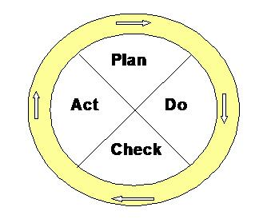
De Deming cirkel

De Deming cirkel blijft zich herhalen zodat er een proces ontstaat waarin continu verbeteringen worden doorgevoerd. Verbeteren begint met een zorgvuldige planning van de noodzakelijke activiteiten (Plan). Met andere woorden: wat gaan we doen en hoe gaan we dat doen? Vervolgens moeten deze activiteiten ook daadwerkelijk uitgevoerd worden (Do). De uitgevoerde activiteiten worden daarna geëvalueerd (Check): ging alles volgens plan? Het gaat hierbij om het meten van de behaalde resultaten. Wanneer er niet aan de gestelde doelen wordt voldaan, zal bijstelling van de activiteiten plaats moeten vinden (Act). Wat ging er mis, hoe kan dit gecorrigeerd worden en hoe kunnen we dat de volgende keer beter doen? Hiermee is de cirkel rond en begint het verhaal opnieuw. De Academie werkt volgens dit principe om de

doelstellingen te kunnen realiseren en de kwaliteit en uitvoering op een gestructureerde wijze te verhogen. Verbeteringen zijn echter vaak niet op korte termijn zichtbaar. Het uitgangspunt van de Academie is dan ook dat het verbeteren door middel van kleine stappen waardevoller is in functie van lange termijn verbetering en dat alle medewerkers van de Academie (opleidingstak en begeleidingstak) een bijdrage kunnen en moeten leveren aan het continu verbeteringsproces.

In functie van de aanpassing naar de ISO 9001:2015 norm, hebben we de Deming cirkel aangepast en de nieuwe criteria geïntegreerd:

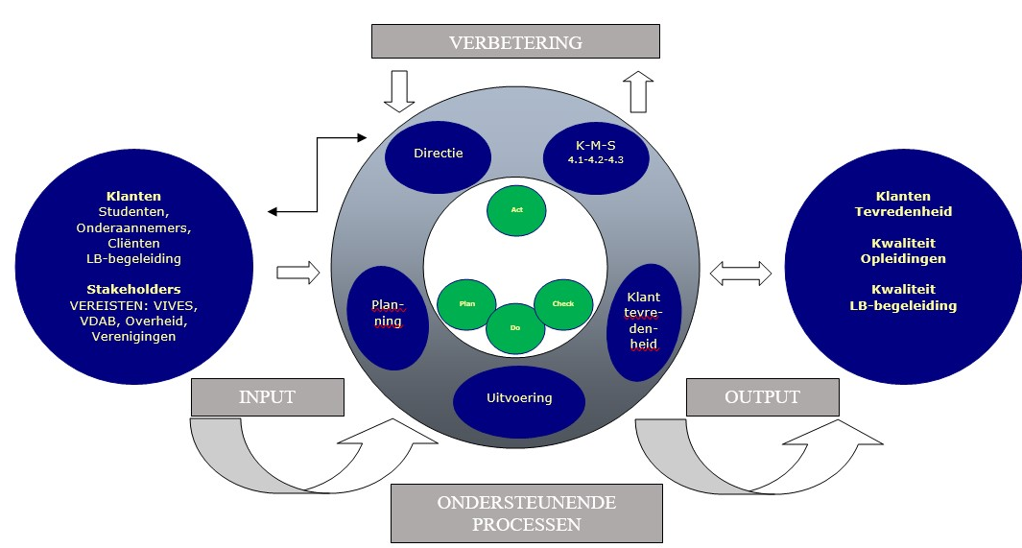

  - WERKEN VOLGENS HET PRINCIPE VAN DE FRC
De Fundamentele Realisatiecyclus
- Fundamenteel: Het behandelt de meest fundamentele of primaire processen in de geest.
- Realisatie: Twee mogelijke betekenissen: "zich realiseren, iets beseffen" of "iets uitbouwen.
- Cyclus: Verwijst naar het circulaire (of spiraalvormige) aspect ervan.

Het principe van de Fundamentele Realisatiecyclus is een product en proces, uitgewerkt door de Academie. Het beschrijft de elementaire stuurprocessen die kunnen worden toegepast op elk individueel (kwaliteits)functioneren van medewerkers als ook op organisatieniveau. De cyclus kan en wordt door de Academie (opleidingstak en begeleidingstak) tevens gehanteerd ter toetsing van de kwaliteit.
Principe: de elementaire stuurprocessen in een steeds herbeginnende cyclus bestaan uit twee grote fasen: denken en doen. Gelijk welke activiteit wordt voorbereid via een reeks denkprocessen, en daarop volgen de handelingen.
Bij elk intelligent systeem, of het nu een individuele medewerker is of een organisatie bestaande uit multidisciplinaire medewerkers, verlopen elementaire stuurprocessen in een steeds herbeginnende cyclus die uit twee grote fasen bestaat: denken en doen: gelijk welke activiteit wordt voorbereid via een reeks denkprocessen, en daarop volgen de handelingen. Deze leiden dan tot bepaalde resultaten die dan door het intelligent systeem waargenomen worden en geëvalueerd. Dit is eigenlijk het begin van een tweede cyclus die begint met een denkfase.
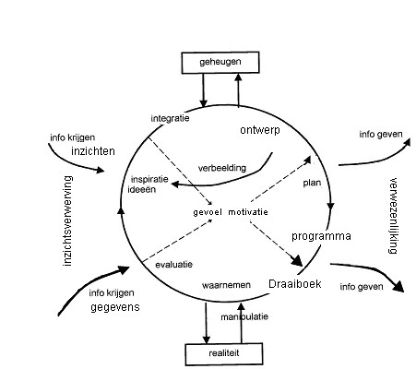

Daaruit volgen dan nieuwe beslissingen om het gedrag, de acties, de geplande projecten en ideeën eventueel bij te sturen om het einddoel en de nagestreefde kwaliteit nog beter te kunnen bereiken.
Deze fundamentele realisatiecyclus (FRC) of het intelligente proces is dus een reeks fasen die normaal herhaaldelijk in een cyclus doorlopen worden. Het fundamentele proces verloopt hierbij tussen ons en de werkelijkheid en bestaat uit twee grote fasen: denken en doen. Het woord realisatie is bewust gekozen omdat het in de meeste westerse talen dubbelzinnig is: het betekent zowel inzien (zich iets realiseren) als verwezenlijken (iets realiseren).
Via een reeks denkprocessen wordt elke activiteit voorbereid. Losse ideeën worden geïntegreerd tot een programma of plan (een geheel van gedetailleerde, uitgewerkte strategieën) die de handelingen sturen. Deze leiden tot bepaalde resultaten, die door het intelligent systeem

waargenomen worden. Deze ervaringen (of observaties) worden vervolgens geëvalueerd, dit wil zeggen dat er een betekenis wordt aan gegeven, bv. door vergelijking met de verwachtingen, door het observeren van onverwachte positieve of negatieve effecten.
Deze betekenis leidt tot nieuwe inzichten: nieuwe opvattingen over het gedrag in de situatie waarin de ervaring werd opgedaan, nieuwe opvattingen over de te nemen acties tot verbetering, vernieuwing, integratie.

Dit leidt tot een leerproces: opvattingen worden tot begrippen en concepten verwerkt die kunnen leiden tot plannen voor een nieuwe, gecorrigeerde en geïntegreerd-verbeterde situatie.
Hoe beter deze cyclus functioneert, hoe beter men als individu en organisatie functioneert. Hierbij gaat het zowel om de kwaliteit van de verschillende fasen, als om de aanwezigheid van deze fasen. De inspiratie kan bijvoorbeeld zwak zijn, of het integratievermogen. Soms kunnen zelfs bepaalde fasen ontbreken. Wie iets opmerkt, maar dit inzicht niet uitwerkt tot een nuttig nieuw gedrag vertoont een gebrekkige fundamentele realisatiecyclus. Zowel de inhoud als de vorm is belangrijk (van inzicht tot geslaagde uitvoering, gevolgd door een evaluatie die weer het begin is van een volgende denkcyclus).
De bedoeling van onze intervisievergaderingen is dus vooral: de kwaliteit van onze FRC verhogen, en voor elk van de verschillende fasen ervan, de gebruikte vaardigheden en gewoontes aftoetsen en bijsturen. Dit is één der kenmerken van het pro-actief denken van de A.I.H.P.
Een andere voorstelling om de FRC en het organisatorisch groeiproces uit te beelden is het beeld van deze (gesloten) cyclus te vervangen door dat van een spiraalvormige. Deze continue uitbreiding van de cyclus gebeurt door een constante toename aan ervaringen, kennis en verbeterde denkprocessen.

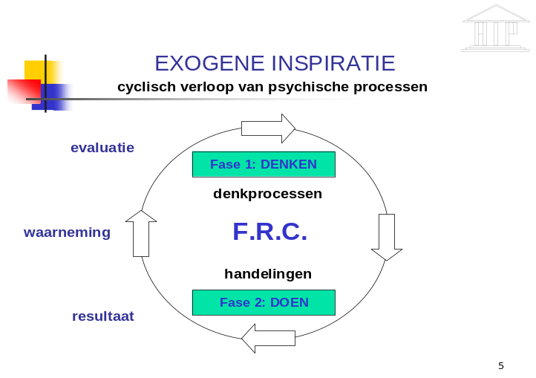

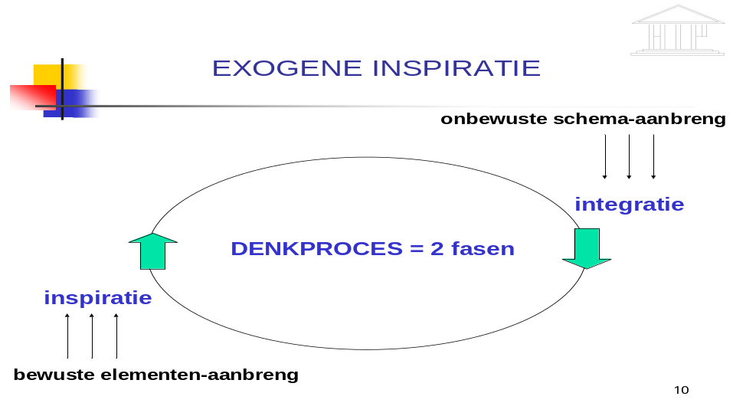

De eigenlijke inzichtsverwerving bestaat dus uit twee fasen: inspiratie en integratie.
Bij de mentale cyclus vertrekt men niet van de reële ervaring, maar van het imaginair ontwerp, dat men in zijn geest laat verlopen en door associatie evalueert wat er nog allemaal zou komen bij kijken. Deze minicyclus kan meerdere malen doorlopen worden alvorens een realiseerbaar plan gegroeid is, dat dan kan uitgevoerd worden.
Het is een mythe te denken dat de fasen van de FRC spontaan optimaal doorlopen worden. De stelling van de Academie is dat de hersenen psychologisch en emotioneel functioneren, veeleer dan logisch.

Een voorbeeld van een falende cyclus is het ontbreken van een evaluatiefase. Hierdoor worden steeds dezelfde fouten opnieuw gemaakt.

13.3. HET BELANG VAN INSPIRATIE IN (KWALITEITS)EVALUATIES
Ter verbetering van de kwaliteit van zowel de opleidingstak als de begeleidingstak van de Academie wordt er naar gestreefd om op diverse wijze, voortdurend tot inspiratie te komen die kan leiden tot vernieuwing en verbetering van onze activiteiten.
Het verkrijgen van inspiratie wordt gestimuleerd door de individuele medewerkers en diverse vestigingsplaatsen te informeren rond de te gebruiken methodiek.

Spontane inspiratie
Inspiratie zal uiteraard vaak spontaan komen: ideeën (m.b.t. hoe we het beter kunnen doen) wellen op zonder dat wij daar moeite moeten voor doen. Hierbij kunnen we onderscheid maken tussen twee grote momenten: tijdens of vlakbij een activiteit, en los van een activiteit. Beide momenten hebben hun voordelen. Tijdens een activiteit zijn we noodgedwongen geconfronteerd met alle mogelijke details, hetgeen we vaak vergeten als we ver van de realiteit verwijderd zijn, bv. tijdens de voorbereiding. Maar ver van een activiteit, ver van de realiteit, hebben we vaak de durf om zaken te bedenken die nog niet gerealiseerd zijn, en die vlak voor of tijdens de activiteit onrealistisch of gewaagd lijken, zodat we er liever zouden van afstappen.

Activiteitsgebonden inspiratie
We kunnen ideeën verzamelen zowel vóór, tijdens, als na een activiteit.

Vóór de activiteit
Veel inspiratie wordt verkregen door iets lang op voorhand te beginnen voorbereiden. Ook al lijken sommige ideeën op dat ogenblik onrealistisch, toch blijft het belangrijk deze te noteren. Misschien blijken ze op een later tijdstip toch te realiseren of kunnen ze door iets gelijkaardigs vervangen worden. Dit is de techniek van de verre voorbereiding.

Enkele voordelen van een vroeg noteren van ideeën:

- Dat we nog voldoende tijd zullen hebben om ze uit te werken of praktische maatregel te treffen. Als we pas op het laatste ogenblik beginnen ideeën te verzamelen, hebben we meestal geen tijd meer om ze uit te werken.
- Bovendien zullen ideeën die vroeg genoteerd worden, minder gecensureerd zijn door ons onbewuste, aangezien we vaak meer schrik hebben om originele zaken te geloven, naarmate het tijdstip van de realisatie nadert.
- Het zorgt voor meer inspiratie en bereidt je beter voor op een activiteit.
- Je staat meer open voor nieuwe ervaringen.

Zoals onze basisfilosofie (het constructieve denken) het voorschrijft, is het zelfs afgeraden om, tussen het moment van de besluitvorming en het ogenblik dat je iets moeten realiseren, van gedachte te veranderen, ook al neemt de verleiding toe naargelang het actiemoment nadert.
Het voorwendsel dat je moeilijk ideeën kan genereren wanneer je iets voor de eerste maal doet, is meestal een ongegrond argument aangezien je vaak reeds soortgelijke activiteiten meemaakte of erover kon lezen.

Inspiratie tijdens een activiteit
Ook tijdens de activiteit is het belangrijk de zogenaamde invallen te noteren aangezien de confrontatie met de realiteit een enorme bron van inspiratie is. Zo kan een evaluatiemoment een hoop goede ideeën voortbrengen.
Doorgaans wordt een evaluatie op één van beide manieren gevoerd:
1. Om zich goed te voelen: de goede punten worden extra in de verf gezet en de fouten gerationaliseerd
2. Om te zoeken wat er beter kan. Maar meestal worden alleen de fouten bekeken
Opdat een evaluatie een bron zou zijn van endogene inspiratie én van een goed gevoel zou zijn, moet ze op een evenwichtige manier gebeuren:
Het doel van de evaluatie is een goed gevoel ondanks de bewustwording van fouten: het constateren van gemaakte fouten moet als iets positiefs geherformuleerd worden, d.w.z. als een bron van groeimogelijkheden, als de onvermijdelijke weg naar een beter functioneren. Deze optimale denkwijze wordt door de A.I.H.P. beschreven als Rationele Zelfevaluatie. Ze bestaat erin de fouten relatief te evalueren (bv. "minder fouten dan vroeger", "minder fouten dan de anderen in vergelijkbare situaties") of door zich reeds een constructieve revanche voor te stellen.

Inspiratie na een activiteit
Het is nuttig om een volgende activiteit voor te bereiden onmiddellijk nadat we een soortgelijke activiteit achter de rug hebben. Dit wordt evaluatie genoemd.

13.4. De SWOT-analyse (voornamelijk ook toepasbaar, voor organisaties en zelfstandigen in onze peiler Advies)
Buiten de integratieve psychologie, maar wel gebruikt binnen de Academie, wordt de methodiek van de "SWOT-analyse" gehanteerd.
Bij een SWOT-analyse (Strengths, Weaknesses, Opportunities, Threats) worden de belangrijkste sterke en zwakke punten van onze (deel)organisatie of een (nieuw) initiatief in onze respectievelijke dienstverleningen (opleidingstak en begeleidingstak) benoemd, samen met de belangrijkste kansen en bedreigingen. Wanneer we deze gedachte doortrekken; kunnen we dit instrument, mits enige fantasie en zelfkennis, ook gebruiken om zelfs even stil te staan bij onze huidige, individuele levenssituatie en de richting waar we heen willen.
In onze basistekst over constructief denken, wordt ‘doorzettingsvermogen’ en ‘constructieve zelfkritiek’ als vierde en vijfde levenskracht omschreven.

Hierin wordt o.a. gesteld dat bij onzekerheid of een methode de goede is, je in je project evaluatiemomenten moet voorzien om de verdere juiste richting te kunnen
bepalen. Een persoonlijke SWOT-analyse kan daar een hulpmiddel bij zijn. Kennis van je goede en minder goede eigenschappen verhogen tevens je kans op een geslaagde ‘audit’. De door de Academie gehanteerde en aangepaste SWOT-analyse is dus een vorm van inspirerende vragenlijst.

Kenmerken:

1) interne aspekten:
- De sterke punten (strenghts): betreffen de kwaliteiten van jezelf.
- De zwakke punten (weaknesses): betreffen onderontwikkelde kenmerken van jezelf.

2) externe aspecten:
- De groeikansen (opportunities): betreffen mogelijkheden die nog onvoldoende zijn aangewend.
- De bedreigingen (threats): betreffen toestanden die potentieel gevaarlijk zijn.
De aan te nemen houdingen worden matrixgewijze weergegeven:

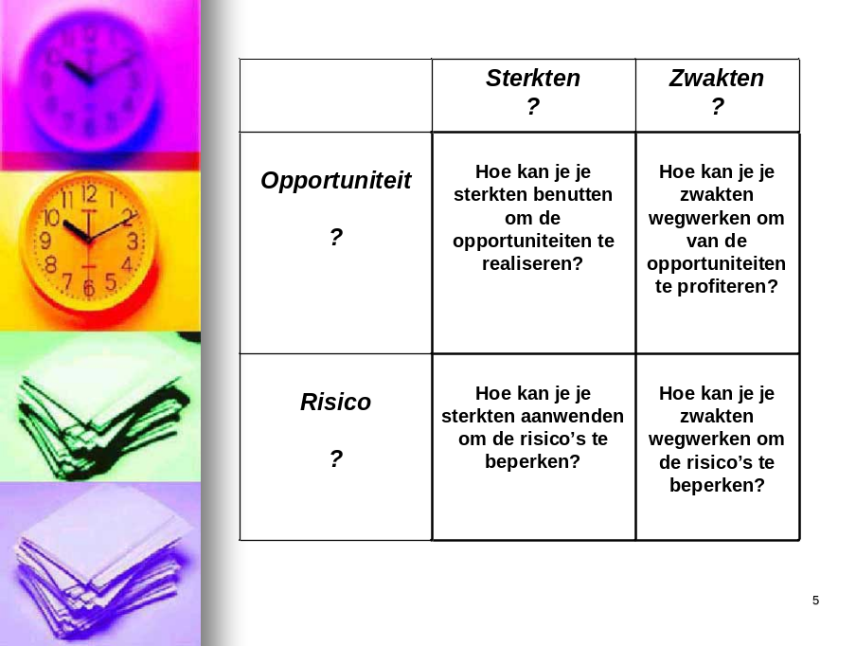

Zowel de medewerkers van de A.I.H.P., het bestuur en iedereen binnen de organisatie die een bepaalde betrokkenheid en verantwoordelijkheid heeft t.a.v. van anderen en/of ten aanzien van zichzelf is gebonden zijn doelstellingen voor de toekomst te bepalen.
Wat we hiermee willen bereiken, is trachten duidelijk te maken waar iedereen op termijn naartoe wil en welke doelstellingen men hierbij voor ogen heeft.

Het is zeker niet de bedoeling dat dit een statische analyse is. De bevindingen worden op geregelde tijdstippen herbekeken met als doel in te spelen op nieuwe tendensen en opportuniteiten.
Om duidelijkheid te verkrijgen waar we naartoe willen, kunnen we best uitzoeken waarom we eigenlijk aan het project van de Academie met haar respectievelijke takken, zijn begonnen.
Onze visie zal proberen aan te tonen hoe ‘onze’ ideale wereld eruit ziet, enkel en alleen indien we ons focussen op de rationele doelstellingen.
Naast onze ideale wereld moeten we uiteraard ook rekening houden met onze ‘leef’wereld. Er bestaat dus ook nog een leven naast ons project, wat in harmonie moet kunnen worden gebracht met onze doelstellingen. Onze missie verduidelijkt hoe we de combinatie van beide zien.
Om zowel onze visie als onze missie te realiseren hebben we een zekere strategie nodig. Dit is als het ware het plan hoe we op termijn onze visie kunnen realiseren.

Deze strategie laat toe, dat iedereen weet waar we naartoe werken en welke tussentijdse doelen we willen bereiken. Het is dan ook deze strategie die we geregeld bijwerken om ons project te laten groeien totdat onze visie gerealiseerd zal worden.
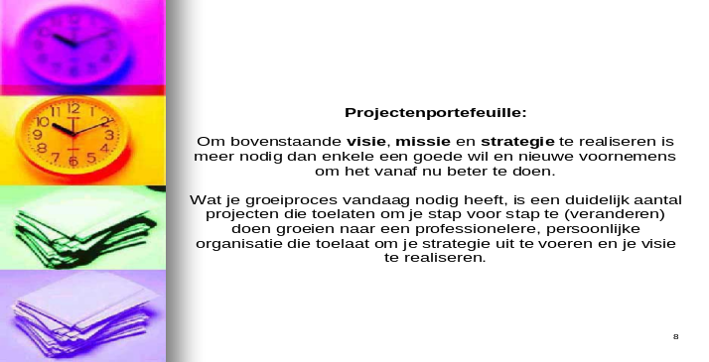

De te realiseren doelstellingen worden weergegeven in een projectenportefeuille om stapsgewijze te groeien naar een nog professionelere organisatie met een unieke en superieure kwaliteitsverlening, binnen haar segment, tot doel.

Inspiratie los van activiteiten
Concreet: we noteren al onze ideeën en gedroomde initiatieven, ook al lijken ze onrealistisch. Het is de bedoeling om een niet gestructureerde lijst aan te leggen met soms tegenstrijdige ideeën.
Ook op verloren momenten zoals tijdens saaie vergaderingen is het nuttig om alle mogelijke invallen te noteren.

14. ONZE PRO-ACTIEVE HOUDING OM DE KWALITEIT TE BEWAKEN
Pro-actief is eigenlijk een afgrijselijk neologisme dat zelfs nog niet in het recente groene boekje staat. Het betekent vooruitgaand, vooruitlopend. Er wordt mee bedoeld dat men in zijn denken meer vooruitgaat dan de gemiddelde modale mens doet. Men zet de volgende stap in zijn denkproces, niet omdat men moet, maar omdat de mogelijkheid bestaat. Het is constructief zijn in de diepe betekenis van het woord.
Pro-actief gedrag is een bepaalde vorm van initiatiefrijk gedrag van onze medewerkers waarbij ze oplossingen en gunstige verbeteringen aanbrengen. Het heeft voornamelijk te maken met het nemen van hun eigen verantwoordelijkheid. Verantwoordelijkheid voor hun eigen leven en voor hun werk. Iemand die pro-actieve initiatieven ontplooit, daagt de bestaande ‘status-quo’ uit, vraagt naar het ‘waarom’ van zaken en anticipeert op kansen. Dit soort gedrag is belangrijk voor het goed lopen van de Academie als organisatie, maar het is ook gedrag dat niet altijd in even goede aarde valt. De pro-actieve medewerker doet immers de dingen niet ‘omdat ze nu eenmaal altijd zo gedaan worden.’ Om door dit gedrag waarde toe te voegen is het hebben van een bepaalde mate van zelfkennis en expertise een belangrijke voorwaarde.
Aan de basis van pro-actief gedrag stelt de A.I.H.P. zelfsturing. Als we pro-actieve initiatieven willen ontwikkelen, moeten de vestigingsverantwoordelijken zèlf aan het stuur van hun schip staan. Zij zijn degenen die, in overleg met het bestuur, de doelen en de koers bepalen en hierbij andere medewerkers gaan betrekken en meekrijgen.
Het zijn de vestigingsverantwoordelijken die nieuwe ideeën ontwikkelen en initiatieven gaan nemen en dat maakt ze zelfstuurders. Om dit te kunnen doen, moeten zij hun persoonlijke verantwoordelijkheid nemen voor de kant die ze op gaan, de consequenties daarvan en de keuzes die ze daarin maken.

Voor de meeste mensen is dit gericht denkproces iets dat spontaan optreedt zolang daar emotionele redenen toe zijn, of zolang er associaties optreden die verder nadenken noodzakelijk maken. Zodra het probleem opgelost schijnt of verdrongen, valt het denken stil.

Nu blijkt echter dat deze spontaan aangevoelde nood tot denken niet volledig overeenstemt met de reële noodzakelijkheid, wenselijkheid of nuttigheid van het denkproces. Zoals er momenten zijn waarop we beter zouden stoppen met denken over iets, zo blijkt anderzijds dat op momenten dat we spontaan geneigd zouden zijn ons denkproces stil te laten vallen, wij beter verder zouden denken over bepaalde vraagstellingen en aspecten van wat ons bezighoudt. Deze vragen, die helemaal niet spontaan in ons opkomen, maar rationeel wel nuttig zijn, houden verband met de fase van het denkproces. Dit heeft voor gevolg dat personen die optimaal functioneren zich op bepaalde ogenblikken vragen stellen, waar mensen die enkel modaal functioneren geen gericht denkproces vertonen.
Minstens drie situaties zijn er waar zowel de individuele medewerkers die optimaal (willen) functioneren en constructief denken, alsook waar de A.I.H.P. als organisatie, optimaal wilt functioneren en constructief denken, zich proactief bepaalde vragen stellen:

1) Hoe kan het beter?
Deze vraag wordt doorgaans enkel gesteld als er klachten of problemen zijn. Zolang alle betrokkenen zich tevreden voelen met de huidige situatie lijkt de vraag, hoe bepaalde aspecten desondanks beter zouden kunnen verlopen, niet veel zin hebben. Niettemin is het nuttig zich deze vraag geregeld te stellen, om verschillende redenen. Vooreerst zijn de meeste situaties veel gemakkelijker te optimaliseren wanneer zij zich in een spanningsloze toestand bevinden, dan wanneer er allerlei complicaties en conflicten opgetreden zijn. Dit geldt zowel voor onze eigen persoonlijkheid, alsook onze relatie, onze werksituatie, enz... Zoals al is uitgelegd in de grafiek van de groei, kan men bij zo’n aanpak vaak mogelijkheden ontdekken die men anders zeker mist en is het geheel van de ontwikkeling van de persoonlijkheid, relatie, werksituatie veel prettiger en autonomer.

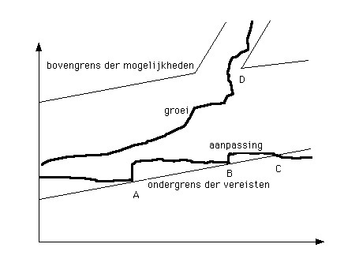
Ten tweede is het gevoel dat je iets moois nog mooier maakt veel prettiger dan het besef dat je een in de modder vastgeraakte auto moet losduwen. Er is dan ook geen tijds- en complicatiedruk.
Ten derde is de observerende blik veel scherper als men op zoek is hoe de zaken beter zouden kunnen dan bij minimale probleemoplossing. Het feit dat anderen iets beter doen werkt ook minder frustrerend, omdat men weet dat men hun geweldige kunnen snel zal kunnen overnemen, en liefst integreren in de eigen denk- en werkwijzen.
Tenslotte zal men met goed functionerende zaken meer bewondering oogsten dan met gewone zaken, zodat men hieruit ook psychische energie kan putten.
De A.I.H.P., die deze denkstijl hanteert, zal dan ook van tijd tot tijd stilstaan bij de vraag hoe bepaalde situaties nog beter kunnen gemaakt worden.

2) Hoe maak ik het beter?
De bewustwording dat er ergens iets beter zou kunnen, verloopt typisch en in een reeks stadia of bewustzijnsniveaus, die beginnen met een vraag aanvoelen en uitmonden in de beslissing om er zelf iets aan te doen.

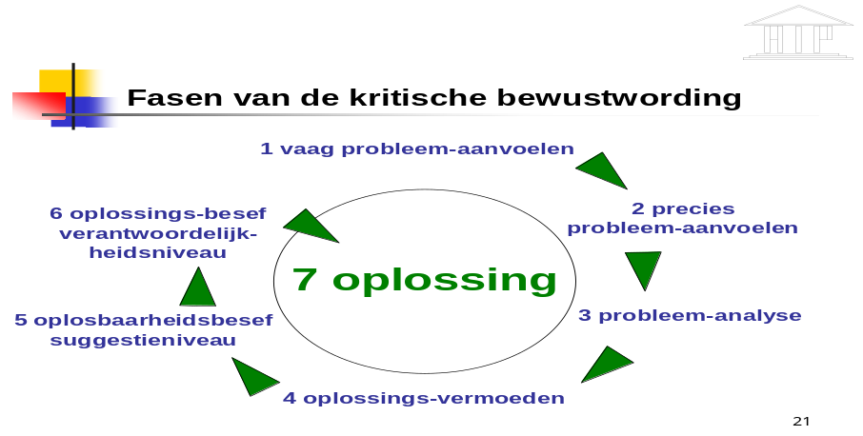

Fasen van pro-actieve gedachtegang en van de kritische bewustwording (alleen als alle fasen doorlopen zijn is de gedachtegang voltooid):
- Er klopt hier iets niet, ik voel mij, cliënten voelen zich, cursisten voelen zich, ergens niet lekker bij (vaag probleem-aanvoelen).
- Dát fenomeen zit fout (precies probleem-aanvoelen).
- Dát is de oorzaak of zijn de bepaalde factoren van dat wat fout zit (probleem-analyse).
- Zó zou het beter zijn (oplossing-vermoeden).
- Mocht er iemand dit of dat doen dan zou dat beter zijn (oplosbaarheidsbesef, suggestieniveau).
- Als ik dát doe (of dát met betrokkene bespreek) is het probleem opgelost (oplossings-besef, verantwoordelijkheidsniveau).
- Ik doe het hier en nu (oplossing).
- Waar voorzie ik evaluatiemoment(en).

De meeste mensen komen in hun kritisch bewustwordingsproces niet verder dan stap 1 of 2. In feite gedragen zij zich op dat ogenblik als een niet-constructief denker, tenminste als zij reëel bestaande mogelijkheden tot groei en ontwikkeling verwaarlozen. Zij missen een kans om zelf een aandeel te krijgen in de probleemoplossing en gedragen zich dan als een defensief denker die het risico wil uit de weg gaan.

Het aantal personen dat, bij het aanvoelen van een probleem, een constructief initiatief neemt is zeer beperkt. Net zoals constructief denken op zich al een zeldzaam verschijnsel is. Ongevraagd initiatief nemen is ook inderdaad een delicate zaak, en veel mensen voelen er weerstand tegenover. Niettemin is het één van de meest waardevolle karaktertrekken die een persoonlijkheid kan hebben.

15. ONZE EVALUATIEVE HOUDING OM DE KWALITEIT TE BEWAKEN
Ook hier gebruikt de A.I.H.P. voor zijn beide takken (opleidingstak en begeleidingstak), een eigen ontworpen concept en proces, genaamd:
DE AFWIJKINGSANALYSE (A.A.)
De afwijkingsanalyse is een analyse die procesmatig wordt doorlopen middels het stellen van een chronologische vragenreeks, zoals hieronder wordt beschreven.

A. Wat kan ik leren uit deze afwijking?
1. Vragen in verband met het actieterrein
- Welke zijn de factoren die uitgelokt hebben dat mijn voorspelling of project anders is afgelopen dan voorzien. Meer dan één factor aangeven en de factoren splitsen in uitwendige en inwendige factoren.
- Hoe had ik de factoren die de situatie doen afwijken van mijn vooruitzichten kunnen beïnvloeden? Of als deze niet te beïnvloeden zijn, hoe had ik mijn project realistischer kunnen maken?
2. Wat kan ik leren over mijzelf?
- Wat kan ik leren over mijn behoeften?
  - Welke zouden de voor- en nadelen geweest zijn van het project, als het verlopen was zoals ik het mij had voorgesteld?
  - Welke zijn de voor- en de nadelen van de situatie zoals ze nu is afgelopen?
- Wat kan ik leren over mijn mogelijkheden en mijn (voorlopige) grenzen binnen deze situatie?
  - Wat kan ik duidelijk minder goed dan ik vermoedde?
  - Wat kan blijkbaar beter dan ik vreesde?

B. Welke praktische conclusies kan ik uit deze inzichten trekken?
1. Wat ga ik doen op korte termijn?
- Hoe kan ik mijn doel toch nog bereiken: door te herbeginnen op dezelfde manier, of op een andere manier, of door een evenwaardig project op te stellen?
- Hoe kan ik de nadelen die de mislukking van mijn project hebben veroorzaakt, bestrijden?
2. Op lange termijn?
- Welke groeiprocessen moet ik uitwerken om in de toekomst dergelijk afwijkingen te vermijden?
- Welke lessen kan ik trekken voor andere terreinen of andere projecten?

C. Hoe kan ik het overblijvend frustratiegevoel psychologisch verwerken?
- De analyse zelf, vooral het formuleren van nieuwe projecten, is de beste psychologische verwerking. Toch kan nog frustratiegevoel overblijven. Dit wordt het best verwerkt door betere vergelijkingscriteria te nemen, waardoor men ondanks de mislukking toch ergens vooruitgang ziet.

Aanvullend op de afwijkingsanalyse gebruikt de A.I.H.P. het spiraalmodel van een reflectieproces, zoals beschreven door Korthagen.
Het is eveneens een proces van reflectievragen (cfr. afwijkingsanalyse) en komt oorspronkelijk uit de opleidingswereld. De A.I.H.P. gebruikt dit model niet enkel in zijn opleidingstak maar hanteert deze reflectievragen tevens in de begeleiding van cliënten.

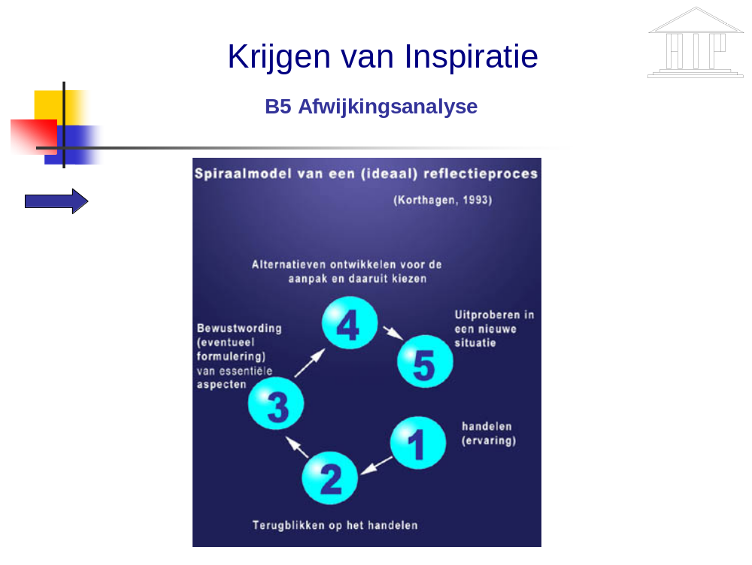

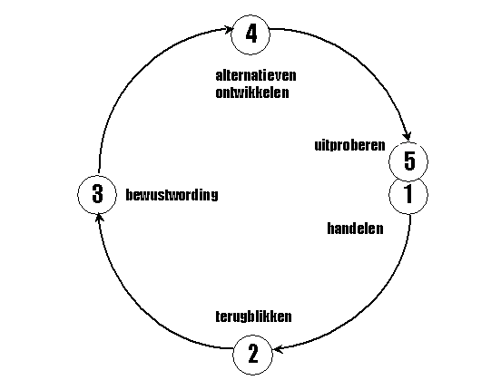

REFLECTIEVRAGEN:

Fase 5 van de vorige keer (= fase 1 van deze cyclus):
- Wat wilde ik bereiken?
- Waar wilde ik op letten?
- Wat wilde ik uitproberen?

Fase 2 (terugblikken):
- Wat gebeurde er concreet?
- wat wilde ik?
- wat deed ik?
- wat dacht ik?
- wat voelde ik?
- wat denk ik dat de cursisten/cliënten wilden, deden, dachten, voelden?

Fase 3 (bewustwording van essentiële aspecten):
- Hoe hangen de antwoorden op de vorige vragen met elkaar samen?
- Wat is daarbij de invloed van de context/de organisatie als geheel?
- Wat betekent dat nu voor mij?
- Wat is dus het probleem (of de positieve ontdekking)?

Fase 4 (alternatieven):
- Welke alternatieven zie ik? (oplossingen of manieren om gebruik te maken van mijn ontdekking)
- Welke voor- en nadelen hebben die?
- Wat neem ik me nu voor de volgende keer?

Daarbij is fase 5 de eerste fase van een volgende cyclus. Dat is de reden dat we spreken over een spiraalmodel voor reflectie.
Bij het model horen een aantal standaardvragen:
a. Wat is er gebeurd? (fase 2)
b. Wat vond ik daarin belangrijk? (fase 3)
c. Tot welke voornemens leidt dat? (fase 4)
Deze drie vragen zijn eigenlijk heel eenvoudig en toch blijkt het systematisch beantwoorden ervan een grote verdieping aan te brengen in het leren van ervaringen. Er ontstaat een vruchtbare wisselwerking tussen het handelen (fasen 1 en 5) en het leren van dat handelen.

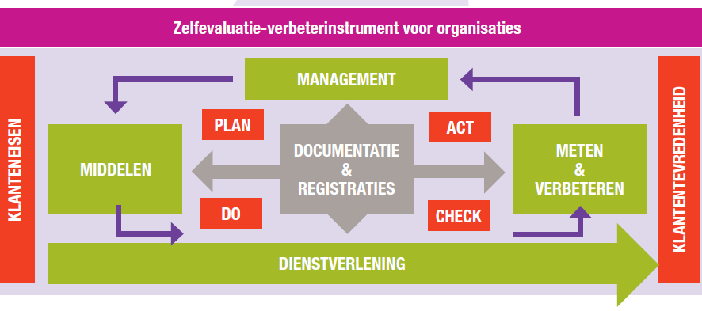

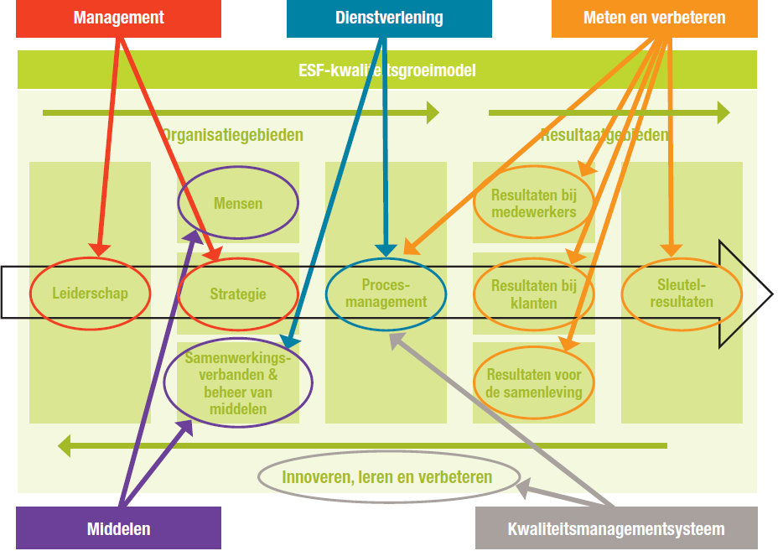

- CERTIFIËRING VAN DE QEEG TOESTELLEN

Wegens de loskoppeling van de begeleidingstak, van de A.I.H.P. vzw valt de begeleidingstak niet langer onder de ISO 9001 certificatie.

- SCHEMATISCH OVERZICHT VAN DE BASISVRAGEN ISO 9001-NORM

THEMA | REFERENTIE
Kwaliteitsbeleid en kwaliteitsprocedures | 1-5.2-6.9-10-13
Verantwoordelijkheid en bevoegdheid | 1
Middelen: voorwaarden aan en opleiding van medewerkers | 6.1-6.2
Beoordeling van de kwaliteit - procedures | 1-5.2-6.9-10-13
Werkprocedures - deontologie | 6-13
Competenties | 6.2-23
Contractprocedure cursisten | FOR-008-FOR-009
Contractprocedure cliënten | FOR-037
Beoordeling cliënten/cursisten | FOR-020
Documenten en gegevens cursisten | pag. 10 en 11
Procesbeheersing - werkinstructies | 11-12-pag. 10en 11
Normen opleidingstak | 12
Opleidingsvoorwaarden | 6.1
Documentenstroom | pag. 10 en 11
Regelgeving | uit te werken na erkenning

- FEEDBACK VAN DE CURSISTEN (FOR-021 - FOR-022 - PRO-004)

De beste kwaliteitsbeoordeling is de drop-out in de verschillende jaargangen. De huidige gemiddelde drop-out ligt op <10%. Onderzoek maakt duidelijk dat de oorzaak van de drop-out noch het curriculum, noch de presentatie ervan is maar eerder persoonlijke en/of financiële omstandigheden.
Voortdurend wordt er aan de cursisten, na elke opleidingsdag, gevraagd een evaluatieformulier in te vullen (FOR-021). De ingevulde beoordelingsformulieren worden door elke vestigingsplaats afzonderlijk verwerkt (FOR-022 en PRO-004). De verwerkte gegevens worden samen gelegd en besproken op de bestuursvergaderingen. De conclusies worden opgenomen in de elektronische verslaggeving.
Bij een totaalscore van <75% wordt de sessie besproken op de bestuursvergadering.

- IDENTIFICATIETABELLEN FORMULIEREN EN PROCESSEN

cfr. bijlage

